Le menu CRIS
Calculer de nouveaux attributs
La plupart des opérations disponibles dans un SIG s’accompagnent de la création de nouveaux attributs obtenus à partir des attributs existants dans la base de données. Le menu Cris contient de nombreuses commandes permettant de créer de nouveaux attributs dans une relation, et de conserver ces attributs dans le schéma de la relation. Ces attributs sont temporaires, liés à l’utilisateur et au cadre dans la carte. En aucun cas, les opérations du menu Cris ne modifient la base de données elle-même.
L’exemple-type est le calcul de la densité, pour une relation zonale comportant un attribut contenant des effectifs de population : après calcul des superficies (nouvel attribut obtenu par calcul géométrique), on obtient la densité par calcul numérique (ici une simple division). Ce dernier attribut peut ensuite faire l’objet d’une représentation visuelle à l’aide de l’explorateur cartographique, comme tout autre attribut.
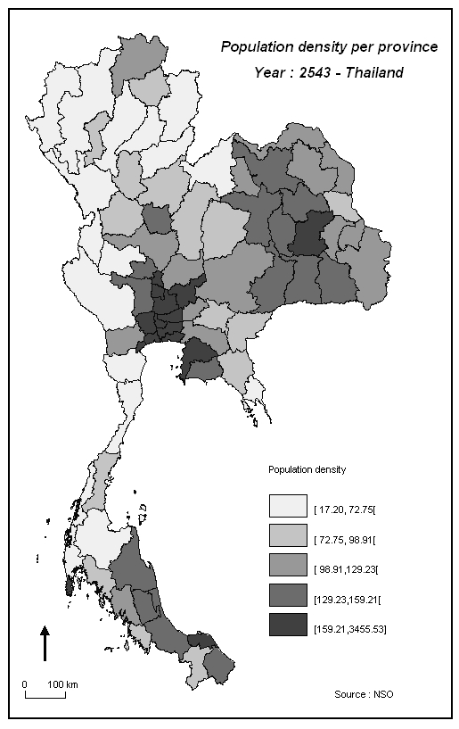
Densité de population par province en Thaïlande en 2000
Le menu Cris rassemble des commandes qui permettent la création de nouveaux attributs calculés à partir des attributs existants dans une relation. Pour la plupart, ces opérations ne font intervenir qu’une seule relation et un calcul entre les attributs existants de cette seule relation. Comme toutes les opérations réalisées sur les objets, le calcul se fait uniquement sur les objets présents dans la fenêtre géographique de travail. Si l’on modifie la taille de la fenêtre géographique, les calculs devront être effectués de nouveau pour prendre en compte le nouvel ensemble d’objets (cf. chapitre Le cadre et la fenêtre géographique en introduction du manuel). Pour la plupart, les commandes du menu Cris créent des attributs numériques. Les opérations qui créent un attribut nominal sont plutôt regroupées dans le menu Clas.
Le résultat d’une opération peut toujours être visualisé en exportant l’attribut afin de l’ouvrir dans un tableur externe (Cadre  Exporter  Vers une SGBD), en listant les valeurs (Quest  Lister  Valeurs), ou en cartographiant le résultat grâce à l’explorateur cartographique du cadre.
Lorsque la carte comporte plusieurs cadres, il faut en sélectionner un pour pouvoir accéder aux commandes du menu Cris. La commande utilisée ne portera que sur le cadre sélectionné.
Les attributs créés sont temporaires, ils sont liés au cadre sélectionné et ils sont perdus lors de la réinitialisation de la relation ou de la base de données (Cadre  Zéro ou Cadre  Init).
Lorsque le calcul porte sur une mosaïque, il faut veiller à ce que la fenêtre géographique soit bien dans la même projection que la mosaïque (commande Mosaïque du menu Cadre).
Toutes les opérations exécutées avec les commandes du menu Cris sont conservées dans la description de la requête associée au cadre. Cette requête peut être exportée et exécutée dans d’autres cartes ou d’autres cadres. Des calculs répétitifs peuvent ainsi être conservés comme de véritables méthodes. Se reporter à la description du menu Macro pour plus de précision sur les macros et méthodes.
Pour certaines opérations, il est possible d’utiliser des conditions de sélection sur les objets de la relation étudiée :
- une sélection descriptive, indiquée dans une formule de sélection dont la syntaxe est similaire à celle de la commande Restreindre  Par formule du menu Quest,
- une sélection géographique, indiquée par le choix d’un masque géographique et fonctionnant comme la commande Restreindre  Par masque du menu Quest.

Seuls les objets répondant aux critères de sélection (satisfaisant la formule et/ou l’appartenant au masque) sont alors pris en compte dans le calcul, mais la relation n’est évidemment pas modifiée par l’opération. Il est bien sûr toujours possible de modifier une relation par restriction avant d’effectuer un calcul (menu Quest  Restreindre).
Le menu Cris permet de réaliser les opérations suivantes :
- Calculs arithmétiques et statistiques sur des attributs d’une même relation,
- Calculs géométriques et spatio-temporels,
- Agrégation descriptive,
- Combinaison et codification des modalités,
- Calcul d’un numéro indiquant le rang,
- Calculs métriques (coordonnées, longueur, périmètre, surface, orientation, pente, sens, sinuosité des lignes),
- Calculs d’un identificateur, d’un numéro de loterie, de valeurs aléatoires mais suivant une distribution donnée.

Le menu Cris propose les commandes suivantes :
Calculs numériques ►
Formule
Calcule un nouvel attribut à partir d’une formule écrite par l’utilisateur

Statis
Calcule directement la somme, la moyenne, le minimum ou maximum, la médiane pour un ou plusieurs attributs
Fréquence
Divise les valeurs de plusieurs attributs par les valeurs d’un autre attribut

Calendar
Calcule le temps écoulé entre l’an 0 et une date donnée en créant trois attributs (jour, mois, année)
Valeurs inconnues
Assigne une valeur indiquée par l’utilisateur aux valeurs inconnues d'un attribut numérique
Calculs statistiques ►
Normaliser
Calcule les valeurs centrées-réduites pour un attribut numérique

Uniformiser
Calcule les valeurs centrées-réduites pour un ensemble d’attributs numériques
Composantes principales
Calcule les combinaisons linéaires d’attributs d’une analyse en composantes principales, possédant une variance supérieure à un seuil défini par l’utilisateur

Résidus
Créer un attribut donnant directement le résidu d’une régression linéaire entre deux attributs numériques
Ajustement bayésien
Crée un nouvel attribut qui prend en compte l’hétérogénéité de la variabilité d’un attribut due aux différences d’effectifs, donnés par un autre attribut
Calculs géométrique ►
Emergence
Calcul permettant de différencier des points dans un ensemble, sur un critère spatio-temporel
Diffusion
Calcul permettant de différencier des points dans un ensemble, sur un critère spatio-temporel
Origine
Permet de chainer les objets en fonction d’un critère spatio-temporel et de créer un attribut définissant les agrégats spatio-temporels
Plus proche voisin
Crée un attribut donnant la distance au plus proche voisin dans l’ensemble des objets d’une autre relation. Permet également de joindre les valeurs du voisin
Distance à un masque
Assigne à chaque objet la distance minimale entre l’objet et un masque, ou crée un attribut dans une relation mosaïque donnant, pour chaque pixel, la distance à un masque.
Agréger
Créer un attribut par agrégation descriptive, c'est-à-dire calcule des caractères statistiques (somme, moyenne, médiane...) pour des groupes définis en fonction des modalités d’un attribut nominal
Combiner
Combine deux attributs d’une relation (crée de nouvelles valeurs avec les combinaisons des deux attributs)
Ordonner
Crée un attribut qui indique le rang qu’occupent les objets, une fois leur valeur ordonnée de façon croissante ou décroissante
Comparer
Compare les valeurs de plusieurs attributs d’une même relation

Coder
Codifie les modalités d’un attribut nominal avec des valeurs numériques
Partager
Applique la codification interne des modalités d’un attribut d’une relation aux modalités équivalentes d’un attribut d’une autre relation
Coordonnées
Intègre dans le schéma de la relation les coordonnées des centroides des objets
Longueur et périmètre
Calcule la longueur ou le périmètre des objets d’une relation (zone ou ligne)
Surface
Calcule la superficie des objets d’une relation de type zone
Pente de lignes
Calcule la pente moyenne des lignes, sur la base de l’altitude d’un MNT
Orientation de lignes
Calcule en degrés (angle) l’orientation d’une ligne en prenant en compte ses deux extrémités
Sens de lignes
Calcule le sens des lignes sur la base d’une pente calculée sur un MNT

Sinuosité
Calcule la sinuosité des lignes
Identifiant
Crée un attribut numérique ou nominal contenant une valeur unique pour chaque objet et qui peut servir de clé dans la relation
Valeur aléatoire
Assigne une valeur aléatoire à chaque objet selon des paramètres établis par l’utilisateur
Loterie
Crée un attribut contenant des valeurs issues d’un tirage au sort (ordre du tirage)
Tirage au sort ► avec ou sans remise
Sélectionne des objets par tirage au sort (avec ou sans remise)
Calcul numérique
Les commandes de ce sous-menu permettent de créer des attributs à partir d’opérations numériques sur un ou plusieurs attributs d’une relation. Le résultat est toujours un attribut numérique, de type réel pour toutes les relations vecteurs ou non localisées, et de type réel ou entier pour les relations de type mosaïque. Lorsque la valeur d’un objet est « valeur inconnue » pour un attribut impliqué dans le calcul, le résultat du calcul est également « valeur inconnu » pour cet objet.
Cette commande comporte cinq sous-menus :
Calcul numérique → Formule
Cette commande permet de calculer un nouvel attribut par calcul, en effectuant des opérations mathématiques ou logiques utilisant un ou plusieurs attributs. L’utilisateur indique une formule mathématique, de syntaxe classique (mathématique bien parenthésée), dans laquelle peut intervenir opérations numériques, opérations logiques, fonctions mathématiques classiques, constantes. La syntaxe de la formule est identique à celle utilisée pour la restriction dans le menu Quest, ainsi que dans la condition de restriction que l’on trouve dans de nombreux dialogues. Pour chaque objet, la valeur du nouvel attribut est calculée en utilisant la valeur des attributs impliqués dans la formule de calcul. Lorsque l’une de ces valeurs est « valeur inconnue », le résultat est également « valeur inconnue ».
Procédure
1 Sélectionner la relation dans la première boîte de dialogue.
2 La deuxième boîte de dialogue contient la liste des attributs de la relation choisie (numériques ou nominaux) et les opérateurs disponibles pour la formule de calcul. Pour construire une formule, il faut faire intervenir des attributs et des opérateurs de calcul. Il suffit de double-cliquer sur un attribut pour l’insérer dans le champ de la formule : il apparaîtra alors dans le champ de la formule, entre crochets et précédé par la lettre «v» (signifiant « valeur »).
Il est également possible de saisir manuellement le nom de l’attribut dans le champ de la formule. Il suffit d’écrire entre crochets le nom exact de l’attribut précédé par la lettre «v» (par exemple : v[vivienda]), ou d’écrire le numéro d’attribut correspondant précédé par la lettre «v» sans crochet (par exemple: v02).
Si l’utilisateur souhaite assigner à tous les objets une seule et même valeur numérique, il suffit simplement de saisir la valeur souhaitée dans le champ de formule et de valider.
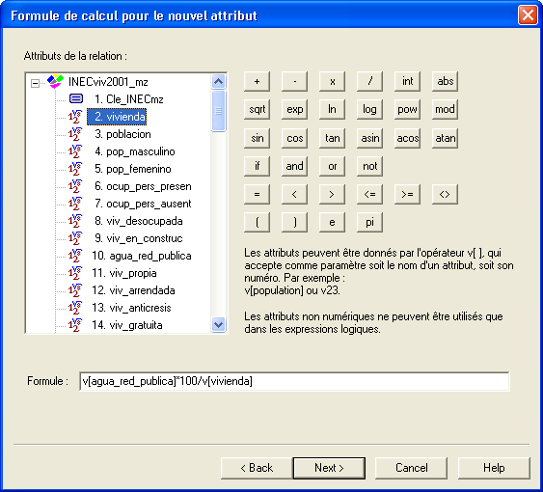
Les opérateurs arithmétiques, les fonctions mathématiques et les opérateurs logiques permettent de construire les formules et d’effectuer les calculs sur les attributs choisis. Les formules doivent respecter la notation mathématique classique d’une formule bien parenthésée.
La syntaxe des formules de calcul
1 Les opérateurs arithmétiques
Les opérateurs classiques sont utilisés pour réaliser les opérations arithmétiques courantes :
+ plus
- moins
* multiplier par
/ diviser par
Ils peuvent être utilisés sur un ou plusieurs attributs, sur des valeurs numériques ou avec d’autres opérateurs.
Syntaxe: ((v[attribut1] * 100 )/v[attribut2]) - 3
(v[attribut1] * pi) + (v[attribut2]*v[attribut3] – 5)
2 Les fonctions mathématiques classiques
Il s’agit de formules spéciales qui réalisent des calculs sur des valeurs numériques et dont le résultat est une autre valeur numérique.
ent donne comme résultat la partie entière d’un nombre :
x = 3.25 ent(x) = 3
abs donne comme résultat la valeur absolue d’un nombre :
x = - 24,2 abs(x) = 24,2
sqrt calcule la racine carrée d’un nombre (doit être un nombre positif)
exp donne comme résultat l’exponentiel d’un nombre x : exp (x) = e ^{x}
log calcul le logarithme base 10 de x
ln calcul le logarithme népérien base e de x
pui calcul la puissance d’un nombre pui (x,y) = x ^{y}
mod donne comme résultat le reste d’une division d’un nombre entier. Si le résultat est une fraction, elle est éliminée. Le résultat sera 0
Syntaxe : ent (v[attribut])
abs (v[attribut])
sqrt (v[attribut])
exp (v[attribut])
ln (v[attribut])
log (v[attribut])
pui (puissance , v[attribut])
mod (v[attribut1] , v[attribut2])
3 Les fonctions trigonométriques et les constantes
sin sin(x)= sinus de x. Le résultat est le sinus d’un nombre. Le résultat est exprimé en radians.
cos cos(x)= cosinus de x. Le résultat est le cosinus d’un nombre. Le résultat est exprimé en radians.
tan tang (x)= tangente de x. Le résultat est la tangente d’un nombre.
asin asin (x) = arc sinus de x. Angle dont le sinus est x. Le résultat est l’arc sinus d’un nombre.
acos acos(x) = arc cosinus de x. Angle dont le cosinus est x. Le résultat est l’arc cosinus d’un nombre.
atan atan(x) = arc tangente de x. Angle dont la tangente est x. Le résultat est l’arc tangent d’un nombre.
e le nombre e
pi le nombre pi
4 Les opérateurs logiques
si le résultat est considéré comme vrai s’il remplit la condition établie
L’opérateur si Permet d’utiliser deux sous-formules en fonction d’une condition logique.
Syntaxe: si (condition) formule 1 : formule 2
Condition doit être une formule bien parenthésée. Si cette formule est vraie, la valeur calculée sera celle de la formule 1, sinon celle de la formule 2.
La condition doit être écrite entre parenthèses. Les deux points ne se trouvant pas dans la boîte de dialogue des opérateurs, il faut donc utiliser la touche « : » du clavier et placer ce caractère dans le champ de la formule.
et le résultat sera vrai si les deux expressions sont vraies
ou le résultat sera vrai si au moins une des expressions est vraie.
Le résultat est une valeur numérique 1 ou 0 (vrai ou faux).
Syntaxe: v[attribut1] > 5 et v[attribut2] < 10
Les objets qui remplissent cette condition recevront la valeur 1, les autres la valeur 0
v[attribut1] > 5 ou v[attribut2] < 10
Les objets qui remplissent cette condition recevront la valeur 1, les autres la valeur 0
5 Les opérateurs de comparaison
Ils permettent de créer une formule logique (résultat vrai ou faux). Le résultat est une valeur numérique 1 ou 0. Cette formule logique peut être utilisée en tant que telle (le résultat sera 0 ou 1), ou être utilisée comme condition avec un opérateur logique (si, et, ou).
Les opérateurs de comparaison utilisés dans Savane sont :
= égal à
< inférieur à
> supérieur à
<= inférieur ou égal à
>= supérieur ou égal à
<> différent de
Syntaxe: Pour une valeur numérique: v[attribut] > 50
Pour comparer deux attributs : v[attribut1] < v[attribut2]
Utilisée en tant que telle, la formule donne un attribut qui assigne à chaque objet de la relation une valeur 1 (pour vrai) ou 0 (pour faux).
6 Priorité des opérateurs
1- ( ) parenthèses
Dans une même formule regroupant plusieurs types d’opérateurs, chaque partie se résout selon une certaine hiérarchie. Les parenthèses permettent de modifier l’ordre de priorité des opérations. Les opérations à l’intérieur d’une parenthèse sont exécutées avant les autres.
Exemple: a + b * c – d multiplie b par c, ajoute a puis soustrait d
(a + b) * (c - d) ajoute a et b, puis soustrait d de c, et multiplie les 2 résultats
2- Priorité la plus haute:
* / mod et + - or
3- Priorité la plus basse:
<= = >= < >
En cas de priorités équivalentes, l’évaluation se fait de gauche à droite.
Procédure (suite et fin)
Une fois écrite la formule, donner un nom au nouvel attribut (16 caractères maximum) et appuyer sur Terminer. Le nouvel attribut se place à la fin de la liste des attributs de la relation.
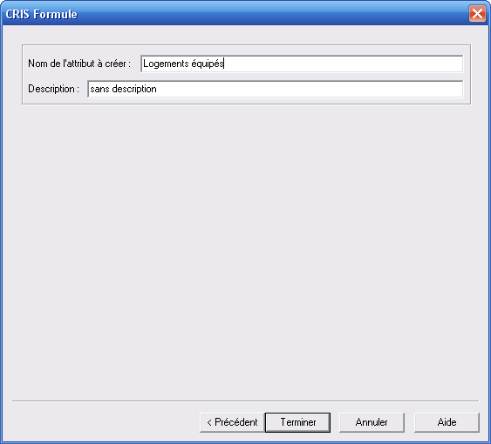
Le cas particulier des relations de type mosaïque
La commande Cris  Calcul numérique  Formule permet également de créer des attributs dans des relations de type mosaïque. Il est ainsi possible de calculer les indicateurs classiques basés sur la combinaison de plusieurs canaux d’une image satellitale (comme les indices de végétation, par exemple). Pour ces relations de type mosaïque, il faut indiquer le type d’attribut à créer (le codage du résultat peut être effectué sur un, deux, ou quatre octets) et la manière de créer les valeurs (car les valeurs peuvent, dans certains cas, sortir du domaine de validité du type choisi).
Le menu Image contient des opérations spécifiques au type mosaïque, dont la création d’attributs par calcul numériques (indices de végétation) ou morphologiques (filtres, etc.). Il est bon de se reporter à la description du menu Image, avant d’utiliser le menu Cris, pour vérifier que le calcul désiré n’est pas déjà disponible par une commande directe de ce menu.
Lorsque le calcul porte sur une mosaïque, il faut veiller à ce que la fenêtre géographique soit bien dans la même projection que la mosaïque (commande Mosaïque du menu Cadre), sinon le calcul peut échouer.
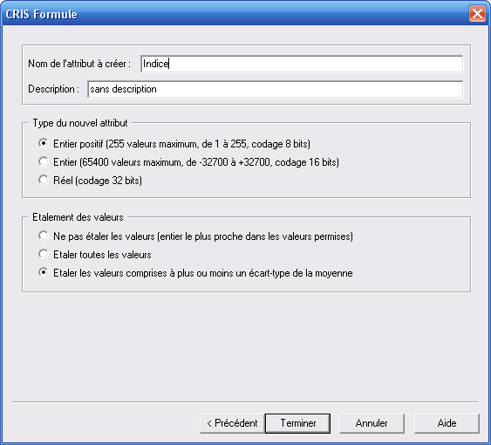
Les deux rubriques suivantes n’apparaissent que pour le type de relation mosaïque.
Dans la rubrique Type du nouvel attribut, il faut choisir entre une codification 8 bits qui représente 255 valeurs possibles, une codification 16 bits qui représente 65 400 valeurs possibles de -32 000 à +32 000 et une codification 32 bits en nombres réels.
Dans la rubrique Etalement des valeurs, plusieurs options sont disponibles dans le but d’étaler les valeurs de sortie sur l’ensemble des valeurs disponibles. L’étalement permet de redistribuer les valeurs pour occuper toute l’étendue des valeurs possibles pour le type d’attribut choisi (pour les types entiers codifiés entre 8 et 16 bits). Le contraste de l’image résultante est ainsi amélioré.
Les attributs créés à partir de relations mosaïques représentent souvent de gros volumes de données. Les fichiers correspondant à ces attributs temporaires sont créés dans le répertoire de l’utilisateur.
Calcul numérique → Statis
Cette commande permet d’effectuer directement un calcul sur un ensemble d’attributs numériques, sans indiquer de formule (fonctionne sur tous les types de relation, à l’exception des mosaïques). Elle comporte les opérations suivantes : somme, moyenne, médiane, minimum, maximum. La médiane ne peut être calculée par une formule en utilisant la commande Formule numérique : l’emploi de la commande Statis est nécessaire pour calculer, pour chaque objet, la médiane des valeurs de plusieurs attributs.
Procédure
1 Dans la partie gauche de la boîte de dialogue, sélectionner une relation. Dans le champ Attributs choisis, indiquer l’ensemble des attributs sur lequel doit porter le calcul selon la syntaxe suivante :
Ecrire le numéro des attributs séparés par un point ou un point-virgule (;) ou un trait (, si les attributs se suivent). Par exemple: 1; 3; 6-10; 20 indique la sélection des attributs 1, 3, 6, 7, 8, 9, 10, 20.
2 Choisir le type d’opération à effectuer. Pour exclure du calcul les objets dont la valeur est inconnue, cocher la case correspondante. Cette option est disponible pour le calcul de la moyenne et de la médiane mais pas pour la somme, le minimum et le maximum (les valeurs inconnues ne sont jamais prises en compte dans ces calculs). Donner un nom à l’attribut (16 caractères maximum).
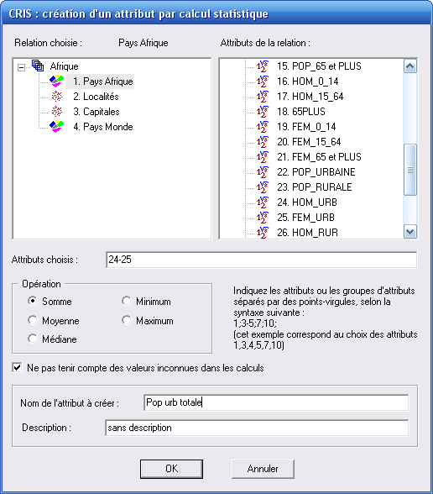
Le calcul s’effectue et le nouvel attribut s’ajoute à la relation. Dans cet exemple, le nouvel attribut comporte le total de la population urbaine masculine et féminine par pays en Afrique.
Calcul numérique → Fréquence
Cette commande permet de diviser les valeurs de plusieurs attributs par les valeurs d’un autre attribut numérique (fonctionne sur tous les types de relation, à l’exception des mosaïques). Il est possible de remplacer les valeurs des attributs avec le résultat des calculs, ou de créer de nouveaux attributs (mais attention, une relation ne peut contenir plus de 300 attributs).
Exemple
Dans le tableau suivant, l’attribut diviseur choisi correspond au nombre total d’habitations. L’objectif est d’obtenir le pourcentage de logements en propriété, le pourcentage de logements loués et le pourcentage de logements mis gratuitement à disposition de leurs occupants dans 5 quartiers.
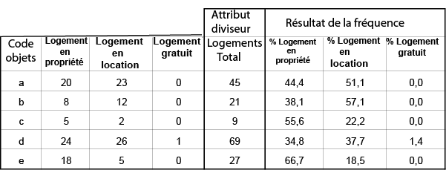
1 Dans la première boîte de dialogue, sélectionner la relation et l’attribut diviseur.
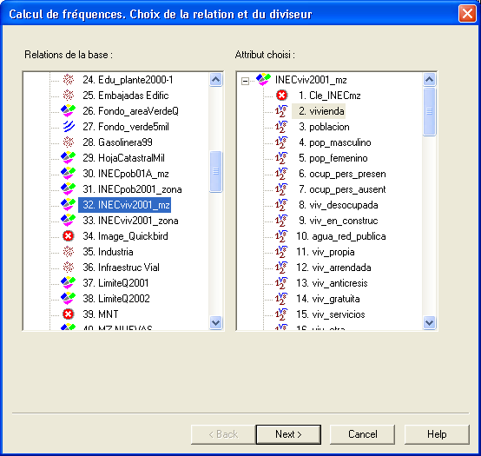
2 Dans la deuxième boîte de dialogue, les attributs sélectionnés par un double-clic s’ajouteront à la liste de droite. Pour retirer un attribut de la liste, le sélectionner et utiliser la touche « Suppr » du clavier.
Pour créer de nouveaux attributs contenant les résultats, choisir Créer de nouveaux attributs. Pour remplacer temporairement la valeur originale des attributs par le résultat du calcul, cocher la case Remplacer les valeurs des attributs.
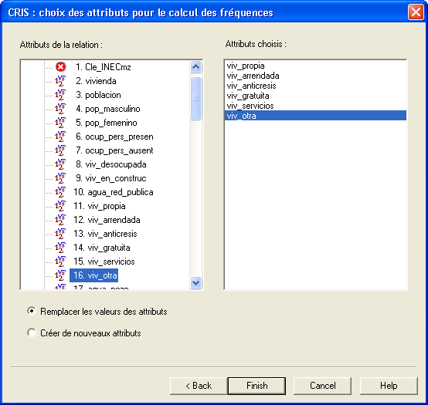
Calcul numérique → Calendar
Cette commande permet de calculer un attribut donnant le temps écoulé, en jours, en semaines ou en mois, depuis l’an 0 ou par rapport à la date du jour, à partir d’une date donnée par trois attributs indiquant respectivement le jour, le mois et l’année. Toutes les étapes nécessaires pour réaliser l’opération s’effectuent dans une seule boîte de dialogue. Cette commande est très utile car elle permet d’utiliser une date comme un attribut numérique classique. La plupart des opérations de calculs spatio-temporels de Savane utilisent un attribut de type Calendar et non une date donnée par plusieurs attributs.
Procédure
1 Choisir la relation qui contient les trois attributs nécessaires (jour, mois, année) dans la liste de gauche;
2 Sélectionner l’attribut qui contient le jour dans la liste du milieu, et cliquer sur la touche 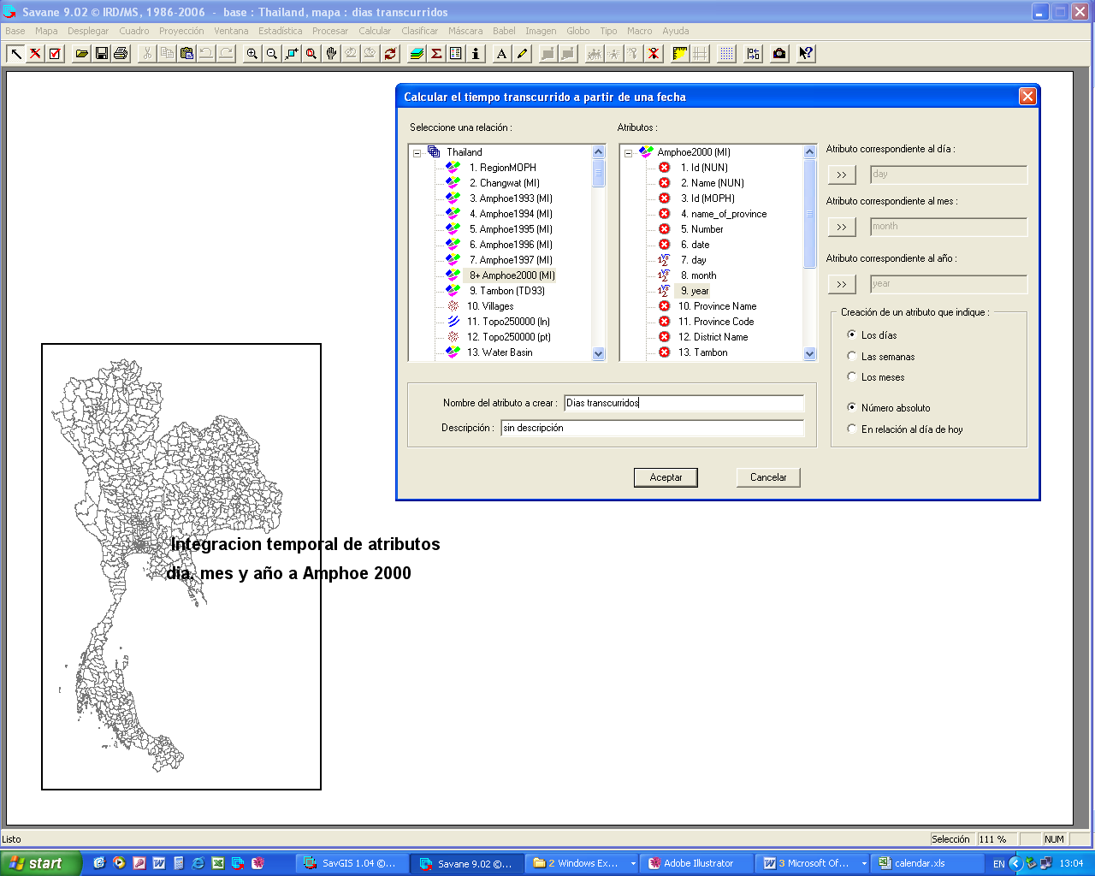 pour valider. Le nom de l’attribut choisi apparaît dans le champ grisé prévu à cet effet à droite;
3 Sélectionner l’attribut qui contient le mois dans la liste du milieu, et cliquer sur la touche pour valider. Le nom de l’attribut choisi apparaît dans le champ grisé prévu à cet effet à droite;
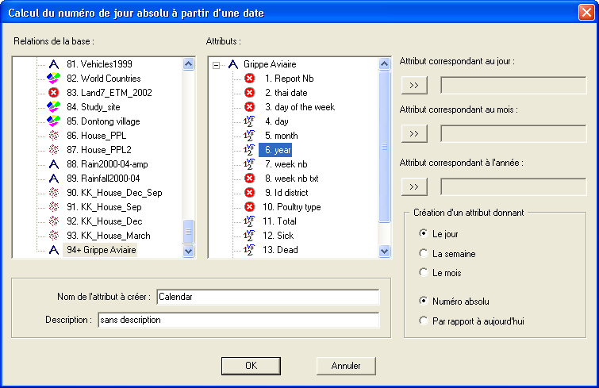
4 Sélectionner l’attribut qui contient l’année dans la liste du milieu, et cliquer sur la touche pour valider. Le nom de l’attribut choisi apparaît dans le champ grisé prévu à cet effet à droite;
5 Choisir le calcul désiré : le résultat peut indiquer les jours, les semaines ou les mois écoulés. Il est également possible de faire le calcul du temps écoulé par rapport à la date actuelle, en cochant l’option correspondante.
6 Indiquer le nom du nouvel attribut numérique (16 caractères maximum). Après le calcul, le nouvel attribut est ajouté à la fin de la liste des attributs de la relation.
Calcul numérique → Valeurs inconnues
Cette commande offre la possibilité d’assigner une valeur numérique particulière aux valeurs inconnues d’un attribut (cf. tableau ci-dessous). Cette commande fonctionne sur tous les types de relation, à l’exception des mosaïques. Rappelons que, dans une base de données SavGIS, les valeurs inconnues sont codées avec une valeur spéciale lors de la constitution de la base de données. Les objets de valeur inconnue pour un attribut sont exclus des traitements faisant intervenir cet attribut. Coder les valeurs inconnues permet de réintégrer ces objets dans des traitements, lorsque cela s’avère nécessaire.
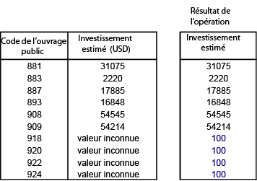
Procédure
Sélectionner la relation. Seuls les attributs numériques pourront être sélectionnés. Indiquer, dans le champ prévu à cet effet, la valeur numérique à donner à la valeur inconnue. Les autres valeurs de l’attribut seront inchangées.
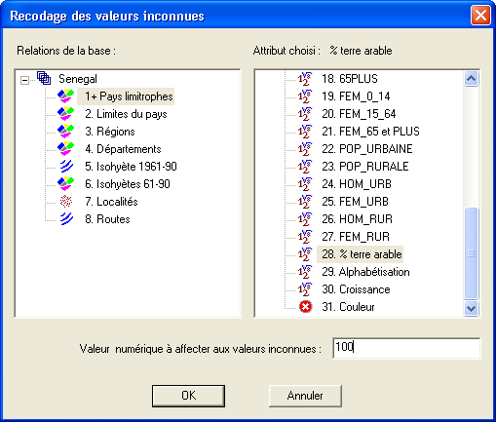
Calculs statistiques
Les commandes suivantes permettent de créer des attributs issus de calculs statistiques classiques sur un ou plusieurs attributs d’une relation. Le résultat est toujours un attribut numérique réel.
Calcul statistique → Normaliser
Cette commande permet de centrer-réduire les valeurs d’un attribut numérique. Elle fonctionne sur tous les types de relation, à l’exception des mosaïques. La normalisation est une transformation des données qui permet d’exprimer les valeurs sans unité de mesure. Le nouvel attribut créé a pour moyenne la valeur 0 et pour écart-type la valeur 1. Cette opération est fréquemment employée dans une optique de comparaison.
Chaque valeur $x_{i}$ de la variable X est convertie en :
$u_{i}=\frac{x_{i}−\bar{x}}{σ_{X}}$
avec $σ_{X}$l’écart type et $\bar{x}$la moyenne sur l’ensemble des objets contenus dans la fenêtre géographique d’étude.
Procédure
Dans la boîte de dialogue, choisir dans la liste de gauche la relation qui contient l’attribut à normaliser. Donner un nom au nouvel attribut (16 caractères maximum).
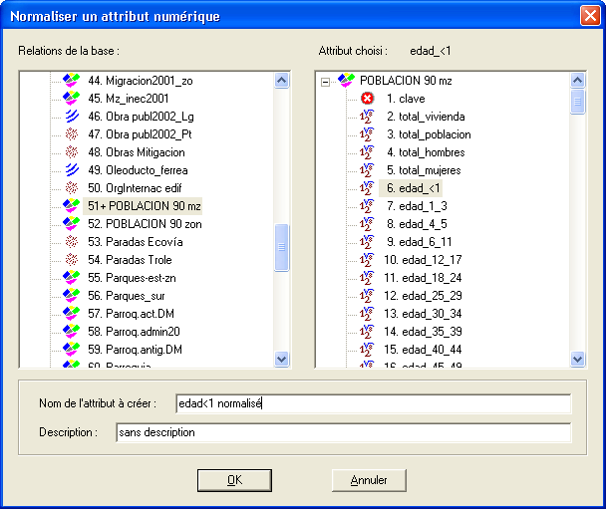
Une fois l’opération validée, le nouvel attribut se placera à la fin de la liste des attributs de la relation. Les messages suivants montrent la différence entre l’attribut initial et l’attribut normalisé.
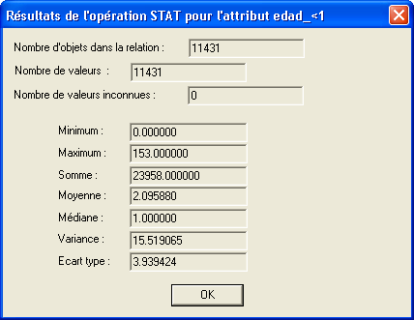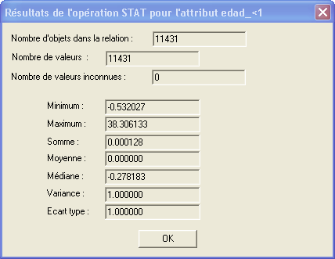
Calcul statistique → Uniformiser
Cette commande permet de normaliser, en une seule étape, les valeurs de plusieurs attributs d’une même relation. Elle fonctionne sur tous les types de relation, à l’exception des mosaïques. Cette opération est fréquemment employée dans une optique de comparaison. Elle est souvent exécutée avant une analyse en composantes principales (ACP).
Procédure
1 Sélectionner dans la liste de gauche la relation qui contient les attributs à normaliser.
2 Sélectionner les attributs en utilisant la syntaxe appropriée, classique dans Savane (indiquée dans la boîte de dialogue).
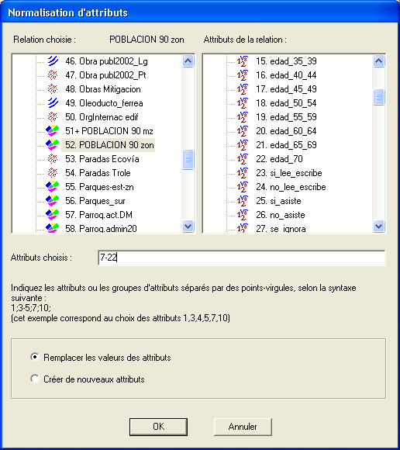
Il est possible de remplacer les valeurs des attributs avec le résultat des calculs ou de créer de nouveaux attributs (mais attention, une relation ne peut pas contenir plus de 300 attributs). Dans le deuxième cas, le suffixe (2) est ajouté au nom de l’attribut d’origine.
Calcul statistique → Composantes principales
L’analyse en composantes principales (ACP) est une technique statistique qui permet de faire la synthèse de l’information contenue dans plusieurs variables. Les « composantes principales » sont de nouvelles variables, linéairement indépendantes, combinaisons linéaires des variables initiales. L’opération correspond à un changement de repère et permet d’obtenir un premier axe qui maximise la variance de la projection du nuage de points que constituent les objets décrits par leurs attributs. Avec des données localisées, une ACP permet de déceler si une classification de la composante principale correspond à des unités spatiales distinctes, et de faire ainsi ressortir la relation entre leurs différentes variables descriptives d’une part, et la localisation des objets d’autre part.
Pour une explication plus détaillée de l’analyse en composantes principales, lire la description de la commande Covariance et ACP du menu Stat, ou tout bon livre de statistique multidimensionnelle.
Cette commande permet de calculer les combinaisons linéaires d’attributs correspondant à l’analyse en composantes principales, et de conserver en tant que nouveaux attributs les combinaisons possédant une variance supérieure à un seuil défini par l’utilisateur. Elle fonctionne sur tous les types de relation, y compris les mosaïques. Cette commande est en général utilisée après la commande qui permet d’explorer les données et d’explorer l’analyse en composante principale (Stat  Composantes principales).
Lorsque les valeurs des variables sont exprimées dans des unités différentes ou possèdent des amplitudes très hétérogènes, il est recommandé de normaliser (centrer-réduire) les attributs au préalable (Cris  Calcul statistique  Uniformiser).
Procédure par l’exemple
1 Dans la boîte de dialogue, sélectionner la relation qui contient les attributs dont on veut calculer les combinaisons linéaires. Dans le champ Attributs choisis, saisir le numéro des attributs. La syntaxe, classique dans Savane, est indiquée dans la boîte de dialogue.
Dans l’exemple suivant, les attributs sont des variables issues du recensement de la population et du logement mené à l’échelle des quartiers par l’INEC en 2001 à Quito (Equateur). Quatre attributs révélateurs du degré d’urbanisation sont sélectionnés.
1 - “total_vivienda” = “nombre de logements”
2 – “agua_red_pub” = “connexion au réseau d’eau public”
3 – “alcant_redPu” = “connexion au réseau d’égouts public”
4 – “bas_carroRec” = “collecte d’ordures ménagères”
Dans cet exemple, les valeurs de ces attributs ont été normalisées au préalable.
Seuls les attributs correspondant aux combinaisons linéaires (axes) possédant une variance supérieure au seuil défini par l’utilisateur seront créés. Le seuil minimal proposé par défaut est de 20%. Les attributs créés sont automatiquement nommés P1, P2, etc…
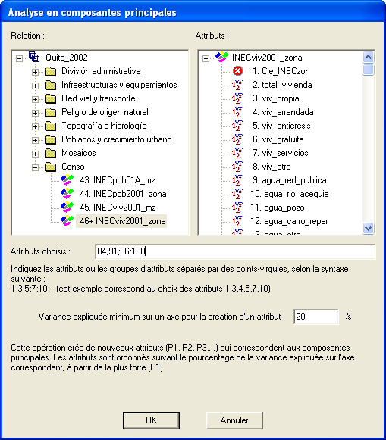
Cliquer sur « OK ». Dans cet exemple, un seul attribut, correspondant au premier axe qui explique près de 91% de la variance, est créé (se reporter à la commande Covariance et ACP du menu Stat, basée sur le même exemple, pour connaître les valeurs propres des trois autres axes).
Le nouvel attribut créé, nommé « P1 », est placé à la fin de la liste des attributs. Cet attribut contient pour chaque quartier le résultat de la combinaison linéaire qui, dans l’exemple, est la suivante :
P1 = 0,48*total_vivienda + 0,50*agua_red_pub + 0,50*alcant_redPu + 0,51*bas_carroRec
Cette première composante principale combine ainsi de façon quasiment uniforme les différentes variables choisies (nombre de logements et niveaux d’équipement en services élémentaires) révélatrices du degré d’urbanisation. En effet, X1, X2, X3 et X4 ont des valeurs similaires (≈ 0,5). La première composante principale, qui explique plus de 90 % des différences entre objets, montre donc que les différences de taux d’urbanisation des quartiers proviennent à part égale des quatre variables choisies. Quand les quartiers comptent de nombreux logements, ils sont généralement, et dans les mêmes proportions, davantage raccordés au réseau d’adduction en eau potable et aux égouts, et le service de collecte d’ordure y est plus répandu.
Ce nouvel attribut peut par la suite être cartographié pour rendre compte du degré d’urbanisation des quartiers dans le district de Quito (cf. illustration suivante).
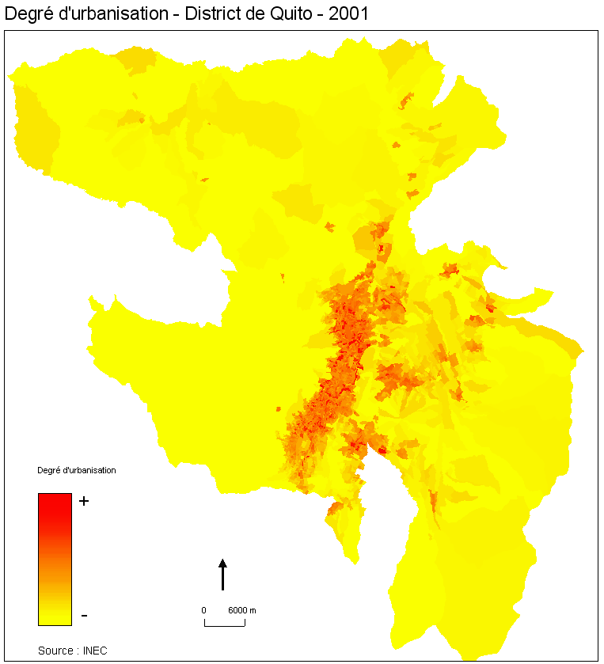
Calcul statistique → Résidus
Cette commande permet de créer un attribut contenant le résidu de la régression linéaire entre deux attributs numériques. Elle fonctionne sur tous les types de relation, à l’exception des mosaïques. Cette commande peut être utilisée en complément des commandes Régression et Scan du menu Stat. Elle permet de tester la normalité de la distribution du résidu, ou l’uniformité aléatoire de sa répartition spatiale.
Pour chaque objet est calculée la différence entre la valeur calculée pour la régression et la valeur réelle de l’attribut expliqué. Si la relation est localisée, on pourra visualiser les disparités spatiales de cette régression.
Procédure
1 Choisir la relation et les deux attributs sur lesquels portera la régression linéaire. Indiquer l’attribut à expliquer et l’attribut régresseur. Donner un nom au nouvel attribut (16 caractères maximum).
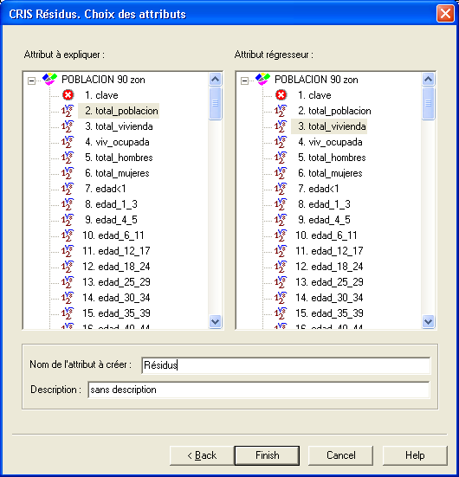
Le nouvel attribut se placera à la fin de la liste des attributs de la relation.
Calcul statistique → Ajustement bayésien
Cette commande est utilisée dans le cas d’un attribut correspondant à un taux, calculé à partir d’effectifs (donnés, pour chaque objet, par un autre attribut). L’ajustement bayésien permet de calculer un nouvel attribut minimisant les variations aléatoires des taux dues aux différences d’effectifs entre objets. Cette donnée sur les effectifs est perdue lorsque l’on calcule les taux (comme des densités, des prévalences, etc.), alors que les taux extrêmes sont souvent dus à des objets possédant de faibles effectifs, et ces taux sont donc moins représentatifs que les taux calculés pour les objets possédant de plus grands effectifs (d’après la loi des grands nombres). La cartographie de ces taux peut donc être trompeuse, et ne refléter que la variabilité aléatoire. L’ajustement bayésien permet de minimiser ce problème, en réduisant la valeur du taux lorsque l’effectif qui a servi à le calculer est faible. L’ajustement correspond à un estimateur bayésien empirique, puisqu’il est basé sur la distribution des données que l’on analyse.
Procédure
1 Choisir la relation et les deux attributs utilisés pour calculer le taux : la population susceptible correspond au dénominateur du calcul du taux, et l’effectif positif observé au numérateur.
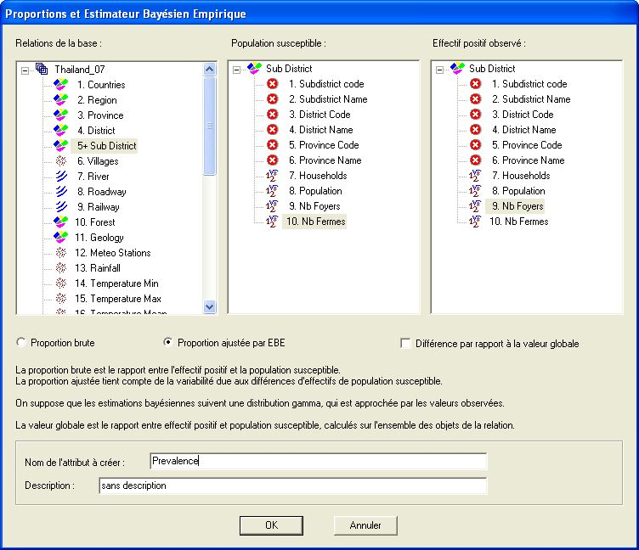
2 Choisir le type de calcul : proportion brute pour un calcul sans ajustement (Population susceptible divisé par effectif positif observé), ou proportion ajustée par EBE.
3 L’option Différence par rapport à la valeur globale permet de calculer, pour chaque objet, la différence entre le rapport calculé au niveau de l’objet et le rapport calculé pour l’ensemble des objets (somme de la population susceptible, pour tous les objets, divisé par la somme de l’effectif positif observé, pour tous les objets).
4 Donner un nom au nouvel attribut (16 caractères maximum).
Par exemple, le tableau suivant donne les résultats obtenus pour la prévalence de fermes infectées par unité spatiale (Nb Foyers divisé par Nb Fermes), à la fois pour le calcul brut et pour le calcul ajusté :
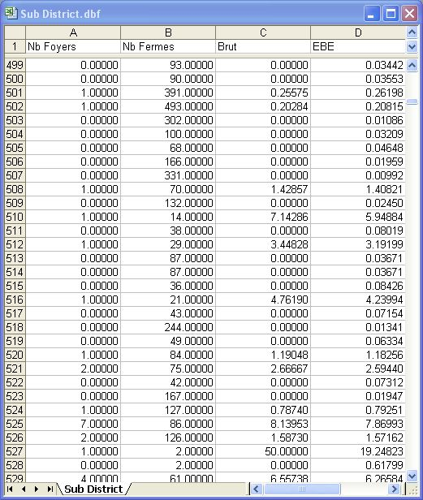
Calculs géométriques
La création d’attribut par calcul géométrique fait intervenir la position relative des objets dans le calcul du nouvel attribut. Il s’agit de calculs spatio-temporels (émergence et diffusion) utilisés notamment en épidémiologie, et de calculs faisant intervenir le plus proche voisin dans une autre relation.
Calcul géométrique → Emergence
Cette commande permet de caractériser des objets en fonction de la présence de voisins et de la différence de valeur d’un attribut numérique. Plus précisément, un objet sera considéré comme émergent si aucun autre objet ne remplit simultanément les deux conditions suivantes : se trouver dans le voisinage de l’objet (défini par une distance V) et avoir une différence de valeur inférieure à un seuil donné T. L’application classique est en épidémiologie, en utilisant le temps comme attribut numérique : parmi l’ensemble des lieux répertoriés (présence d’un cas), il est ainsi possible de caractériser les lieux qui n’ont pas de voisins dans un rayon donné et depuis une certaine durée, les deux paramètres étant fixés par l’utilisateur. Un objet sera donc considéré comme émergent s’il n’est pas lié à un autre objet, avec une limite dans le temps et dans l’espace.
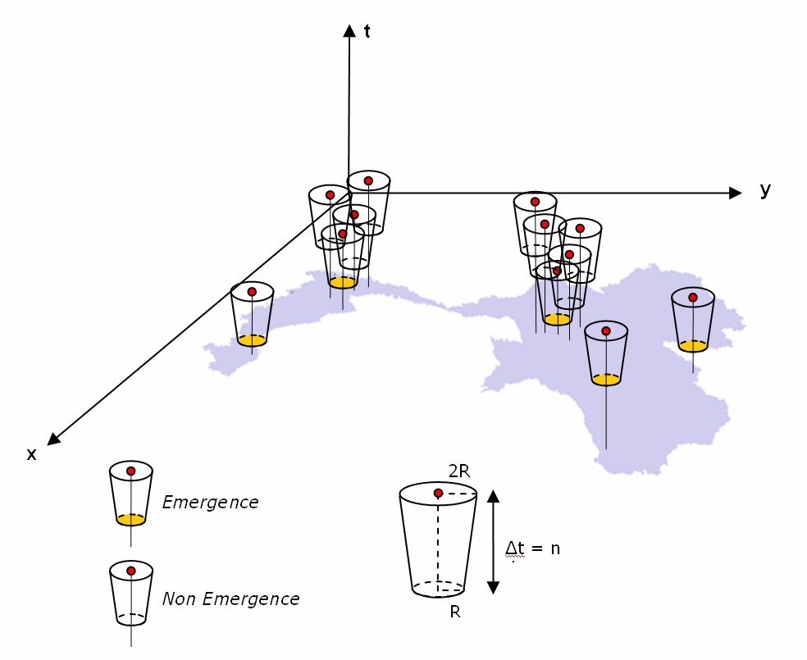
Principe du calcul d’émergence : un objet est considéré comme « émergent » si aucun autre objet n’est présent dans le cône tronqué défini par le rayon R et la hauteur Δt (typiquement, le temps écoulé).
Chaque objet émergent peut également être relié aux objets qu’il a engendré, et définir ainsi des agrégats (cluster) spatio-temporel (voir la commande Origine).
Le centroïde est utilisé pour caractériser la position des objets. L’utilisateur a le choix entre un cône tronqué (base inférieure de rayon R, base supérieure de rayon 2R) et un cylindre (base R).
La commande crée un attribut nominal, disjonctif (comportant deux modalités, oui et non).
Une option permet également de renverser le calcul. On cherchera alors si un objet possède dans son voisinage un autre objet qui le suit, et non qui le précède. Dans ce cas, la valeur de l’objet sera oui. Si la valeur numérique représente le temps, la valeur oui signifie que l’objet est lié à au moins un autre objet qui le suit. L’option représente donc la diffusion : la valeur oui signifie qu’un objet est à l’origine d’un autre objet.
Procédure par l’exemple
Dans cet exemple, nous disposons des foyers d’influenza aviaire, et nous cherchons à mettre en évidence les lieux d’émergence, au sens que nous avons donné plus haut (les foyers qui émergent et ne sont à priori liés à un foyer proche qui le précède dans le temps), avec les paramètres R = 50 km et T = 14 jours (foyers n’ayant aucun autre foyers dans les 14 jours précédents dans un rayon de 50 kilomètres).
1 Choisir la relation contenant les objets (ici, les foyers d’influenza aviaires, relation ponctuelle). Choisir l’attribut numérique correspondant à la date de l’infection (cet attribut a été calculé grâce à la commande Cris  Calendar, à partir des trois attributs indiquant respectivement le jour, le mois et l’année de l’infection du foyer. L’attribut indique, en négatif, le nombre de jours écoulés entre l’infection et la date actuelle).
2 Indiquer la différence maximum autorisée (dans cet exemple 14 jours), et le rayon maximum (dans cet exemple 50 km) au-delà duquel un foyer ne sera plus considéré comme voisin. L’option Distance variable permet de choisir entre un cylindre (option décochée, le rayon reste le même quelque soit la différence de l’attribut), ou un cône tronqué (le rayon augmente à partir du maximum de différence autorisée, pour doubler pour t=0). Si l’option est décochée, cela signifie qu’un foyer ne sera considéré comme émergent que si aucun autre foyer ne se trouve dans un rayon de 50 km, pour une période de 14 jours précédent l’infection du foyer. Si l’option est cochée, un foyer ne sera considérée comme émergent que si aucun autre foyer ne se trouve dans un rayon qui dépend de la différence de jours : 50 km pour une différence de 14 jours, 100 km pour une différence de 0 (le rayon augmente lorsque la différence de date diminue, correspondant à l’idée d’une diffusion à partir du foyer précédent et qui augmente l’aire d’influence de ce foyer).
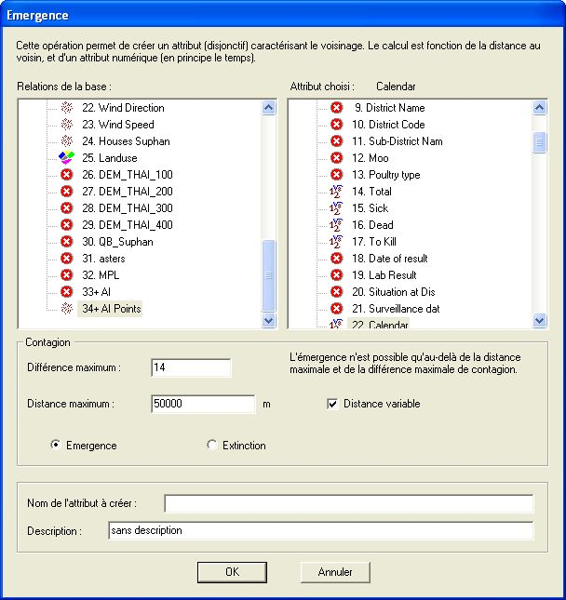
Le dialogue comporte également un choix entre émergence et diffusion :
- émergence : la valeur oui correspondra à un objet émergent, au sens précédent ;
- diffusion : la valeur oui correspondra à un objet qui possède au moins un autre objet dans le voisinage (rayon R, distance maximum) dans la période qui suit (dans la limite de T, différence maximum).

Un faut donner un nom à l’attribut à créer.
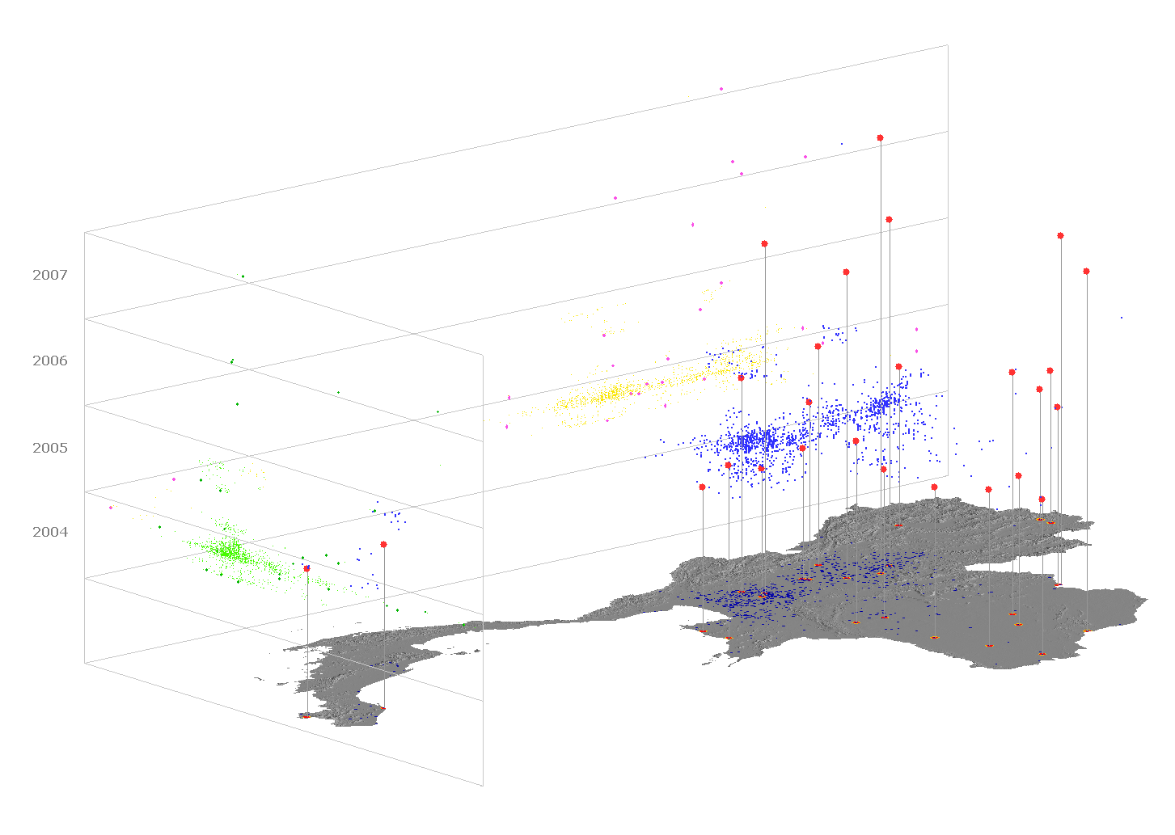
Exemple du calcul d’émergence (R=100 km, T=28 jours) pour les foyers d’influenza aviaire en Thaïlande. L’axe vertical représente le temps. Les cas répertorié sont dessinés en bleu, projetés en vert sur le plan (longitude, temps) et en jaune sur le plan (latitude, temps). Les cas « émergents » sont dessinés en rouge.
Calcul géométrique → Diffusion
Comme dans le cas précédent, cette commande permet de calculer un nouvel attribut en fonction de la présence de voisins et de la différence de valeur d’un attribut numérique. Il n’est question ici que de diffusion, et l’attribut créé est numérique : il correspond au nombre de voisins spatio-temporels d’un objet. Pour un objet donné, un autre objet sera considéré comme voisin s’il se trouve à moins d’une distance R et si la différence de la valeur de l’attribut numérique (en principe le temps) n’excède pas une valeur T (positive).
la commande calcule le nombre de voisins postérieurs, mais ne calcule pas les voisins de proche en proche, de façon récursive. Pour cela, se reporter à la commande Type  Parcours ou Cris  Calcul géométrique  Origine qui permet de créer un cheminement spatio-temporel entre objets et définir des agrégats spatio-temporels.
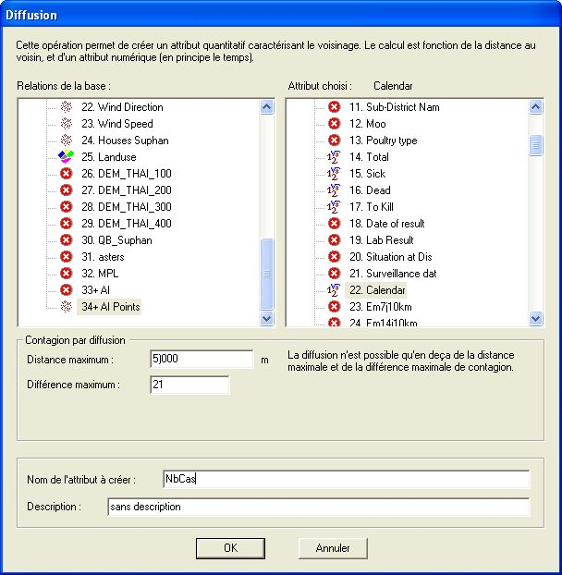
Calcul géométrique → Origine
Cette commande permet de caractériser les agrégats d’objets en fonction de la présence de voisins et de la différence de valeur d’un attribut numérique. Il utilise la définition de l’émergence (voir la commande Calcul géométrique  Emergence), et permet, pour chaque objet, de retrouver l’objet émergent dont il est issu. Le nouvel attribut créé permet ainsi de caractériser les agrégats spatio-temporels. La recherche de l’objet ‘Origine’ est effectuée par chainage arrière : pour chaque objet, le programme cherche l’objet qui le précède et qui lui est le plus proche (la distance utilisant un score spatio-temporel). Lorsque tous les objets sont ainsi pourvus de leur prédécesseur, il suffit de remonter dans la chaîne pour trouver l’objet origine dont un objet est issu. L’origine d’un objet émergent est marquée comme
Procédure par l’exemple
Dans cet exemple, nous disposons des foyers d’influenza aviaire, et nous cherchons à affecter à chaque foyer une caractéristique du foyer émergent dont il est issu par diffusion dans l’espace.
1 Choisir la relation contenant les objets (ici, les foyers d’influenza aviaires, relation ponctuelle). Choisir l’attribut numérique correspondant à la date de l’infection (cet attribut a été calculé grâce à la commande Cris  Calendar, à partir des trois attributs indiquant respectivement le jour, le mois et l’année de l’infection du foyer). Choisir enfin l’attribut donnant la valeur des objets « origines » que l’on souhaite affecter aux objets (en général, un identifiant).
2 Indiquer les paramètres pour calculer l’émergence, comme dans la commande Calcul géométrique  Emergence : la différence maximum autorisée (dans cet exemple 21 jours), le rayon maximum (dans cet exemple 200 km) au-delà duquel un foyer ne sera plus considéré comme voisin, l’option Distance variable (qui permet de choisir entre un cylindre ou un cône tronqué).
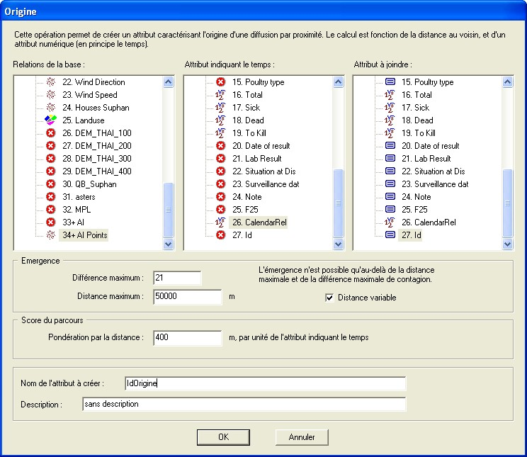
3 Pour chaque objet, il faut trouver l’objet antérieur considéré comme le prédécesseur le plus probable. Le score du parcours permet de mélanger temps et distance en calculant une valeur numérique égale à la distance réelle plus la distance indiquée dans le dialogue (ici 400 m) multipliée par la différence de temps entre les deux objets :
Score = d(P1,P2) + d0*(T2 – T1) où d0 est la distance indiquée dans le dialogue, T1 et T2 les valeurs de l’attribut indiquant le temps pour les objets P1 et P2.
4 Donner un nom pour l’attribut à créer.
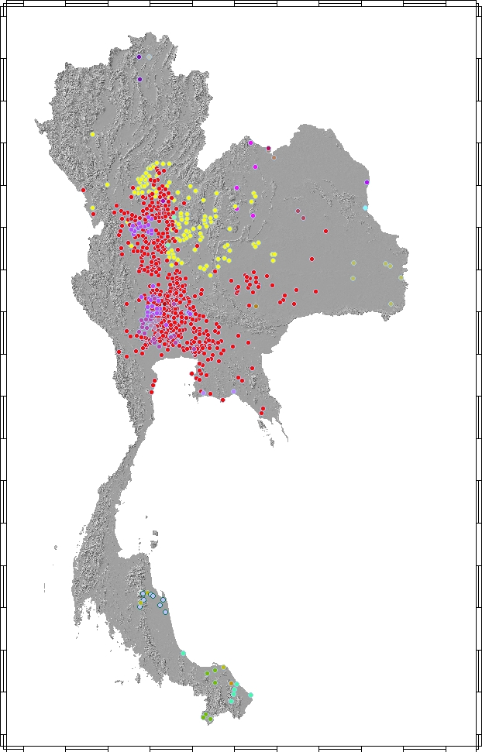
Exemple du calcul d’origine pour les foyers d’influenza aviaire en Thaïlande. Les points de même origine sont dessinés dans la même couleur.
Calcul géométrique → Plus proche voisin
Cette commande permet de créer un attribut donnant pour chaque objet d’une relation la distance au plus proche voisin dans une autre relation. Elle permet également de joindre la valeur d’un attribut du plus proche voisin. Le calcul géométrique se base sur la position du centroïde des objets et utilise la distance à vol d’oiseau (distance euclidienne). La même relation peut être choisie : on obtient alors le plus proche voisin au sein de cette relation. Dans ce cas, l’option Accepter les distances nulles ne doit pas être choisie (chaque objet serait alors son propre voisin le plus proche).
La commande Quest  Jointure par plus proche voisin est très voisine de cette commande. La commande du menu Quest a l’avantage de permettre le calcul de la distance entre voisins en utilisant un réseau, et non pas seulement à vol d’oiseau comme c’est le cas pour cette commande du menu Cris. Elle permet de plus de joindre plusieurs attributs, alors que la commande du menu Cris ne permet de joindre qu’un seul attribut. Par contre, la commande du menu Cris permet d’utiliser la même relation, ce qui n’est pas possible dans la commande du menu Quest.
La commande fonctionne sur tous les types de relations localisées, à l’exception des mosaïques.
Procédure
1 Choisir la relation réceptrice (relation 1, qui va recevoir les attributs) et la relation émettrice (relation 2, qui contient les voisins et leurs attributs). La même relation peut être choisie comme émettrice et réceptrice.
2 L’attribut créé, dont il faut indiquer le nom (par défaut, Distance PPV), donne la distance à vol d’oiseau entre un objet de la relation 1 et son plus proche voisin dans la relation 2. L’utilisateur peut également choisir un attribut de la relation 2, qui sera joint aux objets de la relation 1 : tout objet de la relation 1 recevra la valeur de son plus proche voisin de la relation 2.
3 L’option Accepter les distances nulles permet d’accepter un voisin de la relation 2 dont la distance avec l’objet de la relation 1 est nulle.
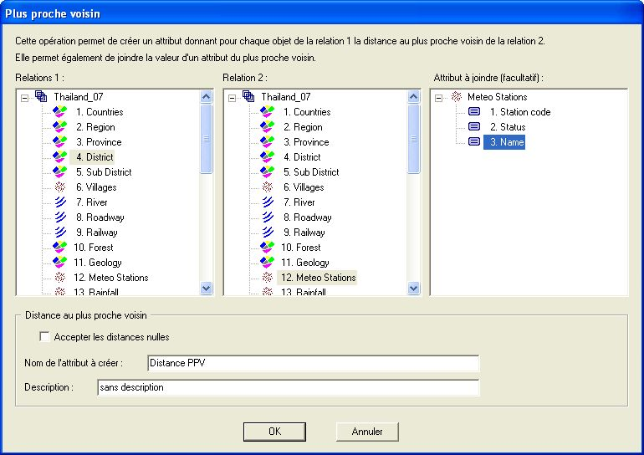
Calcul géométrique → Distance à un masque
Cette commande permet de créer un attribut contenant, pour chaque objet d’une relation, la distance minimale qui le sépare du masque (de son contour). Pour les objets de type zone ou ligne, il est possible de choisir entre la distance du contour de l’objet ou la distance du centroïde au bord du masque. La distance est nulle si un objet point est inclus dans le masque ou si une zone ou une ligne intersecte le masque.
Cette commande permet également de calculer une image des distances à un masque, lorsque la relation réceptrice est de type mosaïque. Elle calcule la distance au masque, pour chaque pixel de la relation, et l’intègre comme un nouvel attribut. Elle permet donc de connaître en tout point de l’espace la distance à un masque.

Agréger
Cette commande calcule des valeurs statistiques (somme, moyenne, médiane, écart-type,...) pour des groupes d’objets définis en fonction des valeurs d’un attribut nominal. Elle fonctionne sur tous les types de relation, à l’exception des mosaïques.
Par exemple, dans une relation, deux attributs contiennent respectivement (i) le nombre de professeurs (attribut numérique) travaillant dans des établissements scolaires et (ii) le niveau d’enseignement (attribut nominal) de chaque établissement (avec les modalités : primaire, secondaire, supérieur).
Il est possible avec la commande Agréger, de calculer le nombre total d’élèves par niveau d’enseignement, comme le montre les tableaux ci-dessous.
Etablis-sement | Niveau d’enseignement | Nombre d’élèves
A | Primaire | 100
B | Secondaire | 300
C | Secondaire | 200
D | Primaire | 500
E | Supérieur | 1000
F | Primaire | 400
G | Supérieur | 800
Tableau initial
Niveau d’enseignement | Nombre d’élèves agrégé par niveau d’enseignement | Nombre d’établissements
Primaire | 1000 | 3
Secondaire | 500 | 2
Supérieur | 1200 | 2
Tableau condensé (valeurs agrégées)
Il existe ainsi un total de 1000 élèves dans les 3 établissements primaires, 500 dans les 2 établissements secondaires et 1200 dans les 2 établissements d’enseignements supérieur. Le résultat peut être affecté à une autre relation existente, à la relation d’origine, ou à une nouvelle relation.
Huit types d’agrégations sont disponibles :
- Nombre d’objets
Calcule le nombre d’objets correspondant à la modalité choisie
- Somme
Calcule la somme des valeurs des objets correspondant à la modalité choisie
- Moyenne
Calcule la moyenne des valeurs des objets correspondant à la modalité choisie
- Ecart type
Calcule l’écart type des valeurs des objets correspondant à la modalité choisie
- Minimum
Calcule la valeur minimale des objets correspondant à la modalité choisie
- Maximum
Calcule la valeur maximale des objets correspondant à la modalité choisie
- Fréquence absolue d’une valeur
Calcule pour chaque objet, le nombre d’objets faisant partie de la même modalité, sur l’ensemble des objets toutes modalités confondues.
- Fréquence relative d’une valeur
Calcule pour chaque objet, le pourcentage d’objets (exprimé de 0 à 1) faisant partie de la même modalité, par rapport à l’ensemble des objets toutes modalités confondues.

Pour les fréquences absolue et relative, si l’attribut nominal comporte plusieurs modalités, l’agrégation doit être itérée autant de fois qu’il existe de modalités.
Dans l’exemple suivant, l’objectif est de calculer le nombre d’élèves par niveau scolaire (primaire, secondaire et supérieur).
Procédure par l’exemple
1 Dans la première boîte de dialogue, sélectionner la relation (établissements scolaires : « Educación ») contenant l’attribut à agréger (les effectifs d’élèves) et l’attribut de regroupement (niveaux scolaires : « nivel »). Choisir l’attribut de regroupement. Seuls les attributs nominaux sont accessibles.
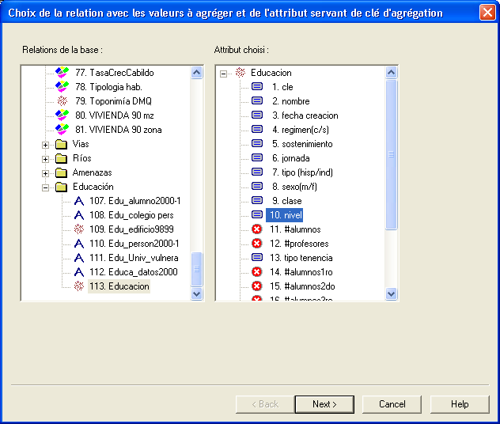
2 Dans la deuxième boîte de dialogue, choisir l’opération d’agrégation et l’attribut à agréger (dans cet exemple, Somme et effectifs d’élèves : « #alumnos »).
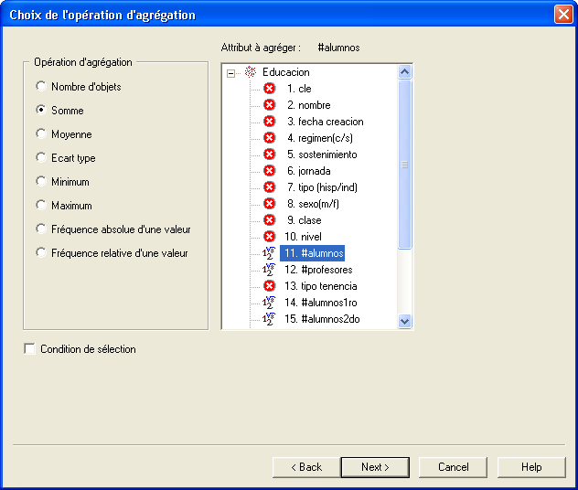
Il est possible d’introduire une condition de sélection pour n’agréger que certains objets (par exemple, le nombre total d’élèves uniquement dans un type d’établissement donné- les établissements publics, dans le cas présenté ci-après).
Pour cela, sélectionner Fréquence absolue d’une valeur qui permet d’activer les attributs nominaux (la liste apparaît à droite). Dans le champ de formule, indiquer la condition de sélection :
1 - double-cliquer sur l’attribut nominal choisi (type d’établissement : « sostenimiento »).
2 - Saisir le signe d’égalité (=) et la modalité désirée entre guillemets. Dans l’exemple, la modalité « fiscal » correspond aux établissements publics ;
La syntaxe est donc la suivante v[sostenimiento]="fiscal".
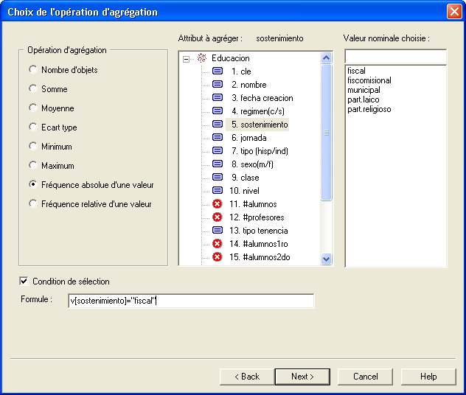
Pour poursuivre l’agrégation, choisir à nouveau l'opération souhaitée (dans ce cas la Somme), et sélectionner à nouveau l'attribut à agréger (« #alumnos ») puis valider.
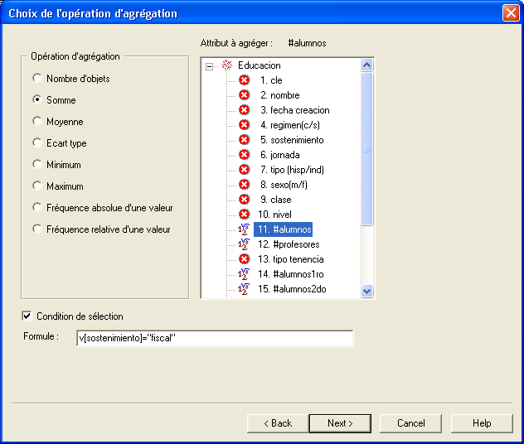
3 Dans la troisième boîte de dialogue, l’utilisateur peut choisir :
- d’inscrire le résultat dans la relation d’origine,
- de créer une nouvelle relation et d’y inscrire le résultat,
- d'envoyer le résultat dans une autre relation, par jointure sur une clé.
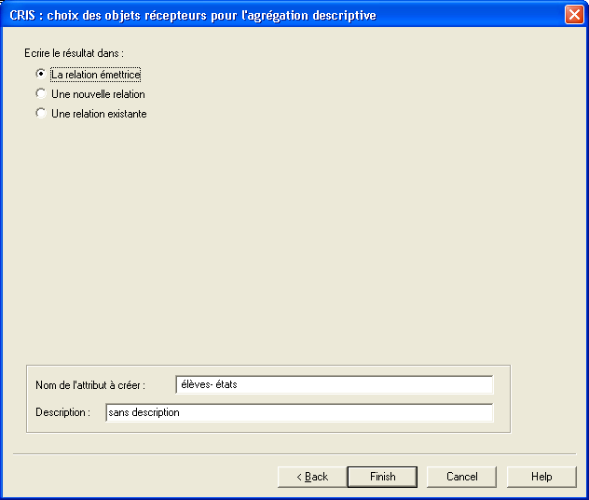
1 Dans le premier cas (La relation émettrice), donner un nom à l'attribut à créer (16 caractères maximum).
Les valeurs calculées par l’agrégation seront attribuées à tous les objets (répétition des valeurs pour les objets qui ont même valeur pour l’attribut d’agrégation).
Etablis-sement | Niveau d’enseignement | Nombre d’élèves | Nombre d’élèves agrégé par niveau d’enseignement
A | Primaire | 100 | 1000
B | Secondaire | 300 | 500
C | Secondaire | 200 | 500
D | Primaire | 500 | 1000
E | Supérieur | 1000 | 1200
F | Primaire | 400 | 1000
G | Supérieur | 800 | 1200
Relation initiale comportant un nouvel attribut avec les valeurs agrégées répétées
2 Dans le second cas (Une nouvelle relation), donner un nom à la relation à créer dans le champ qui apparaît à droite (16 caractères maximum). Indiquer aussi un nom pour l'attribut à créer dans cette relation.
Les valeurs calculées par l’agrégation sont copiées dans un tableau condensé (relation non localisée), qui comprend un objet par modalité de l’attribut d’agrégation :
Niveau d’enseignement | Nombre d’élèves agrégé par niveau d’enseignement | Nombre d’établissements
Primaire | 1000 | 3
Secondaire | 500 | 2
Supérieur | 1200 | 2
Tableau condensé (valeurs agrégées)
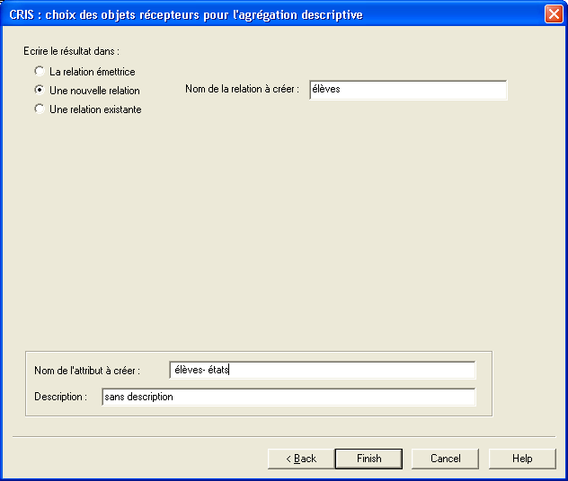

3 Le troisième cas (Une relation existante) permet de transférer les valeurs de l’agrégation vers une autre relation par jointure, en utilisant dans cette relation un attribut possédant les mêmes modalités que l’attribut ayant servi de critère d’agrégation dans la première relation. Ce cas est souvent utilisé : il est courant d’agréger dans des objets localisés des données provenant de fichiers descriptifs, en utilisant l’identifiant des objets localisés. L’attribut d’agrégation et l’attribut de jointure sont les mêmes, mais cet attribut est souvent un identifiant unique dans la relation qui reçoit le résultat de l’agrégation.
Choisir la relation vers laquelle l’utilisateur souhaite transférer les valeurs de l’agrégation (relation réceptrice). Sélectionner dans la liste de droite l’attribut servant de critère de jointure (contenant les mêmes valeurs nominales que l’attribut utilisé pour l’agrégation des valeurs).
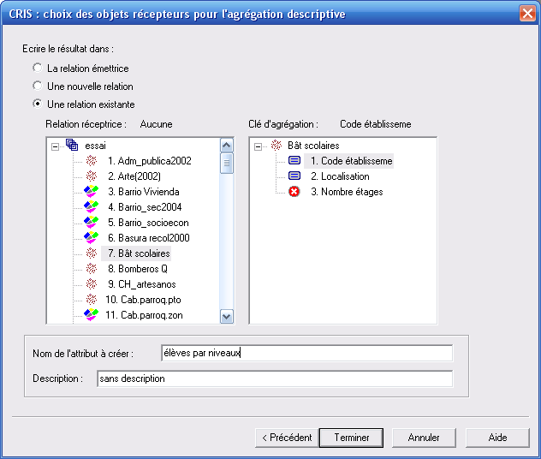
Indiquer un nom au nouvel attribut (16 caractères maximum) et valider. Ce dernier se placera à la fin de la liste des attributs de la relation.
Les valeurs calculées par l’agrégation seront assignées à tous les objets correspondants dans la relation réceptrice.
Code établissement | Localisation | Nombre d’étages | Nombre d’élèves agrégé par niveau d’enseignement
A | Santa Clara | 4 | 1000
B | Quito Lindo | 2 | 500
C | Carcelén | 5 | 500
D | El Batán | 2 | 1000
E | Mariscal Sucre | 3 | 1200
F | Miraflores | 4 | 1000
G | Nayón | 1 | 1200
Autre relation dans laquelle a été inclus (par jointure) le nouvel attribut avec les valeurs agrégées répétées.
Combiner
Avec cette commande, il est possible d’assembler les modalités de deux attributs nominaux de la même relation. Le résultat est un attribut qui contient toutes les combinaisons possibles. Si un attribut contient 3 modalités et l’autre 2, alors le résultat aura un total de 6 modalités au maximum :
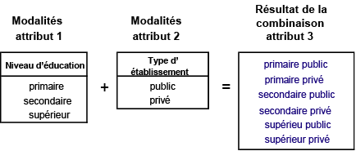
Procédure par l’exemple
1 Dans la première boîte de dialogue, choisir la relation (par exemple « écoles ») qui contient les modalités à combiner.
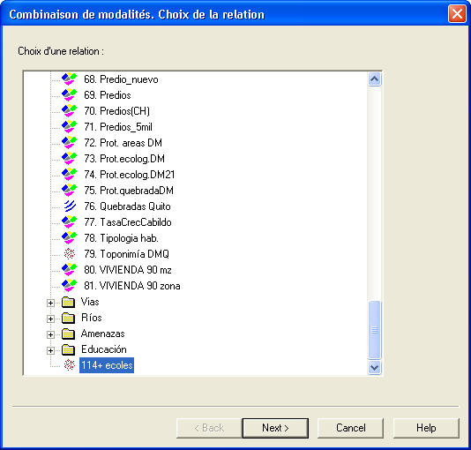
2 Dans la deuxième boîte de dialogue, indiquer les deux attributs à combiner. Seuls les attributs nominaux peuvent être sélectionnés (les attributs numériques sont symbolisés par une croix). Choisir le premier attribut à combiner dans la liste de gauche et le second dans la liste de droite.
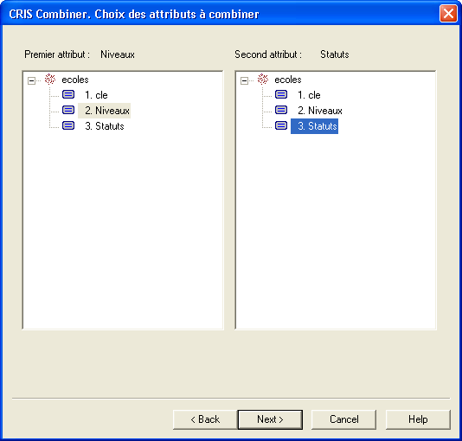
3 Le troisième dialogue sert à indiquer comment former les combinaisons, en spécifiant le nombre de caractères à prendre dans chaque attribut. Les deux premières listes de la troisième boîte de dialogue contiennent les modalités initiales des attributs choisis. Quelques exemples de combinaisons, fonctions des paramètres choisis, sont présentés dans la troisième liste. Le nombre maximal de caractères autorisé pour les combinaisons de modalités est de 16. Il est donc nécessaire d'indiquer pour chacun des deux attributs choisis le nombre de caractères qu'on souhaite conserver dans la combinaison. Donner enfin un nom au nouvel attribut (16 caractères maximum).
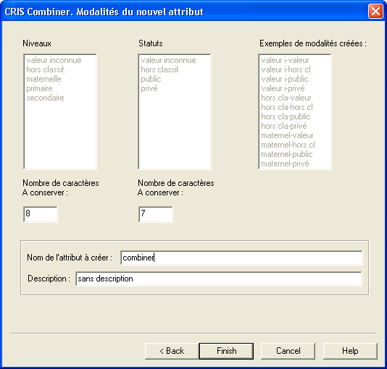
Cette commande est souvent utilisée pour dresser des typologies. Ceci dit, vu le nombre limité de caractères possibles, il est recommandé au préalable de coder les modalités par des lettres (commande Valeurs nominales du menu Clas).
Ordonner
Cette commande crée un attribut qui indique le rang qu’occupent les objets, une fois leur valeur ordonnée de façon croissante ou décroissante, selon le choix de l’utilisateur.
Procédure par l’exemple
Dans l’exemple suivant, on souhaite connaître le rang occupée par les hôpitaux selon leur capacité d’hospitalisation (nombre de lits).
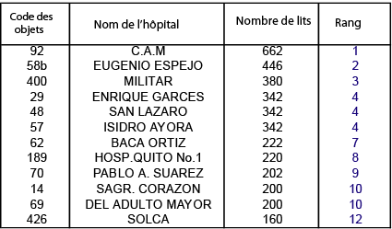
1 Dans la première boîte de dialogue, sélectionner la relation (les hôpitaux : « salud_2001 »). A droite apparaissent ses attributs. Seuls les attributs numériques peuvent être sélectionnés ; les attributs nominaux sont signalés par une croix. Choisir l’attribut contenant les valeurs à ordonner pour connaître le rang de l’objet (ici le nombre de lits : « num_camas »).
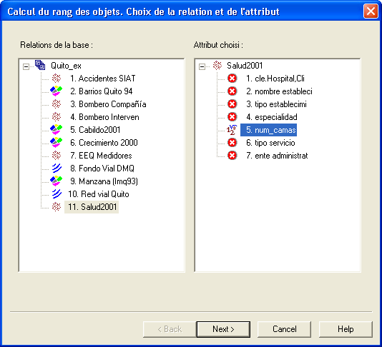
2 Sélectionner le type de tri (croissant ou décroissant). Donner un nom au nouvel attribut (16 caractères maximum).
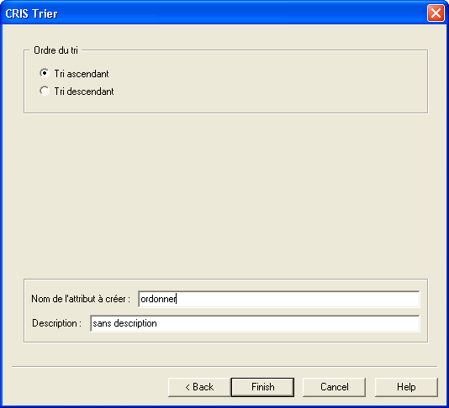
Le nouvel attribut se place à la fin de la liste des attributs de la relation.
Comparer
Cette commande permet de comparer les valeurs numériques de plusieurs attributs dans une même relation. Après avoir choisi un rang (premier, second, …), elle permet d’affecter à l’objet le nom de l’attribut qui occupe le rang choisi, ainsi que la valeur correspondante.
Procédure par l’exemple
Dans l’exemple suivant, on compare les valeurs prises par les objets pour les attributs A, B et C. On souhaite connaître l’attribut correspondant à l’objet qui occupe le premier rang.
Pour l’objet z1, l’attribut qui occupe le premier rang est l’attribut A (valeur 6), le rang 2 revient à l’attribut C (valeur 1), et le rang 3 est occupé par l’attribut B (valeur 0).
Les attributs nominaux créés indiquent le nom de l’attribut correspondant à l’objet qui occupe le rang choisi et les attributs numériques créés indiquent la valeur respective des objets selon le rang.
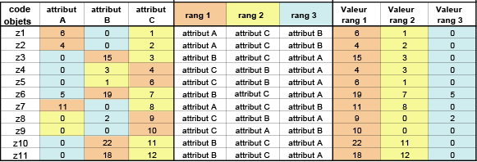
1 Dans la première boîte de dialogue, choisir la relation.
2 Dans la deuxième boîte de dialogue, choisir les attributs numériques à comparer.
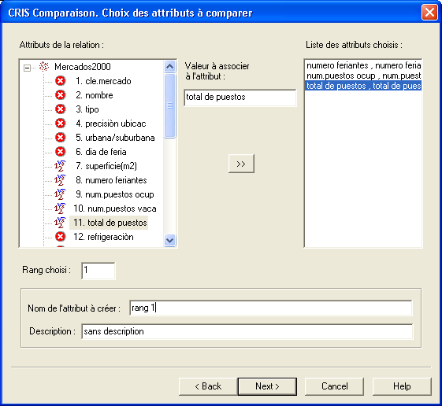
Appuyer sur pour faire apparaître dans la liste de droite l’attribut sélectionné dans la liste de gauche. Répéter l’opération pour tous les attributs à comparer. Pour retirer un attribut, le sélectionner dans la liste de droite et appuyer sur la touche « Suppr. « du clavier.
Dans le champ Rang choisi, indiquer le numéro du rang à calculer. Pour connaître la valeur des objets qui arrivent au premier rang parmi l’ensemble des attributs choisis, taper 1. Pour le second rang, taper 2, etc. Pour comparer six attributs, et connaître la valeur des objets qui se placent au dernier rang, taper 6.
L’opération s’effectue pour un rang à la fois (c’est-à-dire qu’il ne faut pas changer le numéro du rang pendant l’opération). Si l’on désire connaître les objets qui arrivent en premier rang et également ceux qui arrivent au deuxième rang parmi le même ensemble d’attributs, il faut exécuter à deux reprises la commande, en indiquant le rang 1 dans le premier cas, et le rang 2 dans le second.
Dans le cas ou un objet possède la même valeur sur deux attributs différents, donc le même rang, le programme donnera la priorité en fonction de l’ordre dans lequel on sélectionne les attributs dans la boîte de dialogue.
Donner un nom au nouvel attribut nominal (16 caractères maximum).
3 Dans la troisième boîte de dialogue, il est aussi possible de créer un attribut numérique qui contiendra, pour chaque objet, sa valeur correspondant au rang sélectionné parmi les attributs comparés. Donner un nom pour ce nouvel attribut (16 caractères maximum).
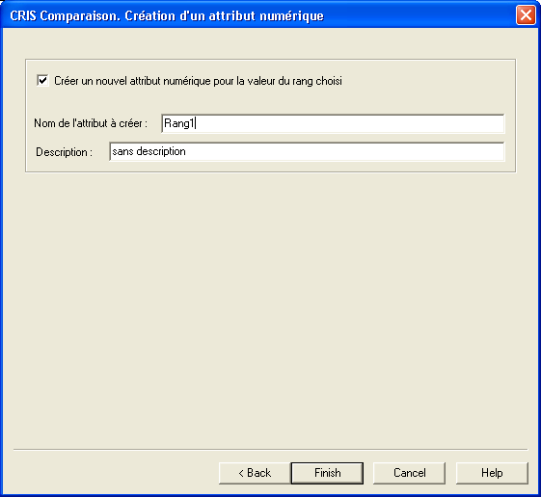
L’attribut nominal créé (et éventuellement l’attribut numérique) seront placés à la fin de la liste des attributs de la relation.
Coder
Cette commande permet de coder un attribut nominal avec des valeurs numériques, en donnant des valeurs numériques aux modalités de l’attribut. Le résultat est un attribut numérique. Il est ainsi possible d’utiliser cet attribut dans un calcul numérique ultérieur.
Les modalités d’un attribut sont par définition l’ensemble des valeurs qualitatives nominales que cet attribut, mais qui ne sont pas forcément toutes prises par les objets présents dans la base de données. Les modalités d’un attribut sont conservées indépendamment des valeurs des objets : elles sont identifiées lors de l’intégration des valeurs, dans le module Savateca.
Cette commande liste toutes les modalités d’un attribut, et pas uniquement celles qui correspondent aux objets présents dans la fenêtre géographique de travail.
Procédure par l’exemple
Dans cet exemple, on souhaite attribuer aux entreprises un code numérique qui soit fonction de leur degré de dépendance vis-à-vis du réseau de distribution d’électricité.
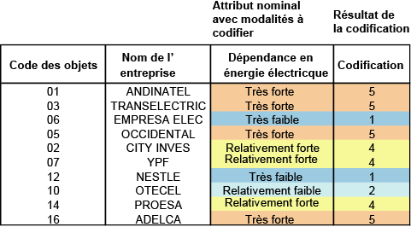
1 Dans la première boîte de dialogue, sélectionner la relation qui contient les modalités à coder (dans cet exemple, les entreprises : « Empresas(2002) »). La liste des attributs s’affiche à droite. Seuls les attributs nominaux pourront être sélectionnés, les attributs numériques sont signalés par une croix. Choisir l’attribut contenant les valeurs à coder (dans cet exemple, la dépendance électrique : « depend electrica »).
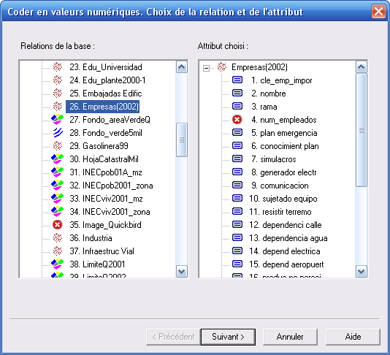
2 Dans la deuxième boîte de dialogue apparaissent à gauche les modalités que contient l’attribut nominal choisi.
1 - Sélectionner une modalité ;
2 - Indiquer dans le champ prévu à cet effet, La valeur à donner à la modalité ;
3 - Appuyer sur le bouton Ajouter. La modalité ainsi que la valeur assignée apparaîtront dans la liste à droite ;
4 - Répéter l’opération pour une autre modalité si nécessaire. Deux modalités ou plus peuvent être codées avec la même valeur numérique ;
5 - Donner un nom à l’attribut (16 caractères maximum).
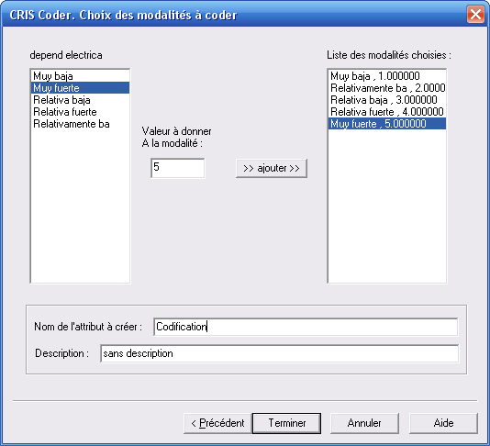
Pour retirer une modalité, la sélectionner et appuyer sur la touche « Suppr. ». Le nouvel attribut qui contient la codification se placera à la fin de la liste des attributs de la relation.
Partager
Cette commande remplace la codification interne des modalités d’un attribut d’une relation par celle d’un autre attribut, utilisé comme référence. Elle applique donc la codification interne des modalités d’un attribut d’une relation aux modalités équivalentes d’un attribut d’une autre relation. Dans les versions antérieures du module Savane, cette opération devait être réalisée avant d’utiliser une commande faisant intervenir une jointure. Actuellement cette opération n’est plus nécessaire car la correspondance entre les codifications internes des modalités se font automatiquement. L’opération est uniquement conservée pour une vérification manuelle.
Coordonnées
Cette commande permet d’obtenir, en tant qu’attributs, les cordonnées des centroïdes des objets contenus dans tout type de relations localisées (de type zone, ligne ou point). Le résultat de cette opération crée deux nouveaux attributs numériques, un pour chaque coordonnée. Plusieurs types de coordonnées sont disponibles : coordonnées géographiques (longitude-latitude), cordonnées dans la projection (x-y) et les cordonnées matricielles (i-j).
Cette commande ne s’applique qu’aux objets inclus (partiellement ou complètement) dans la fenêtre géographique de travail.
Procédure
Dans la boîte de dialogue, sélectionner la relation. A droite indiquer le type de coordonnées à créer.
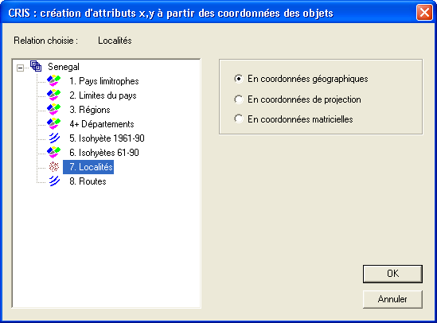
Avec cette commande, le nom des nouveaux attributs est attribué automatiquement :
- dans le cas de calcul de coordonnées géographiques, x (geo) est le nom de l’attribut qui contient la latitude et y (geo) celui qui contient la longitude ;
- dans le cas des coordonnées de projection, les noms des attributs sont x (proj) et y (proj) ;
- dans le cas des coordonnées matricielles, les noms des attributs sont x (grid) et y (grid) (ces coordonnées correspondent à la position de chaque objet sur la matrice interne sous-jacente à la fenêtre géographique, qui est utilisée pour certains traitements reposant sur une rasterisation, comme le calcul de la surface, l’opération de géo-appartenance, la création de masques, etc.).
Les nouveaux attributs sont placés à la fin de la liste des attributs de la relation.
Pour vérifier le résultat, l’utilisateur peut cliquer directement sur l’écran , ou lister les coordonnées .
Longueur et périmètre
L’analyse géographique requiert le calcul fréquent de la longueur des objets (dans le cas de ligne) ou le calcul du périmètre (dans le cas de zone). Le menu Cris permet de créer un attribut qui contient le résultat de ces calculs en mètres ou en kilomètres.
Cette commande ne s’applique qu’aux objets inclus (partiellement ou complètement) dans la fenêtre géographique de travail.
Procédure
Sélectionner la relation zonale ou linéaire et l’unité de mesure.
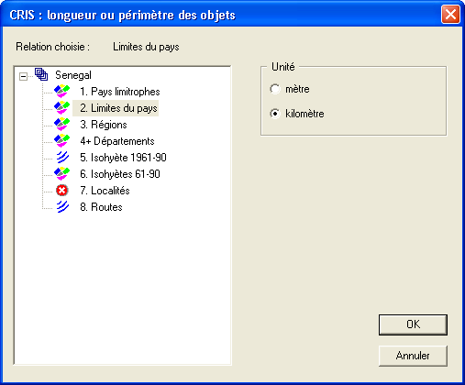
Avec cette commande, le nom des nouveaux attributs est attribué automatiquement :
- longueur (km) ou longueur (m) dans le cas d’une relation linéaire ;
- périmètre (Km) ou périmètre (m) dans le cas d’une relation zonale.
Les nouveaux attributs sont placés à la fin de la liste des attributs de la relation.
Surface
Comme dans le calcul de la longitude et de la latitude, il est possible de calculer la superficie des objets d’une relation zonale.
Cette commande ne s’applique qu’aux objets inclus (partiellement ou complètement) dans la fenêtre géographique de travail. D’autre part, même si une zone n’est pas complètement incluse dans la fenêtre géographique, sa surface totale sera calculée.
Procédure
Dans la boîte de dialogue, sélectionner la relation zonale et l’unité de mesure désirées. Cocher l’option Précision maximale pour obtenir un résultat plus précis (le calcul sera alors plus long, car il reposera sur une rasterisation plus fine).
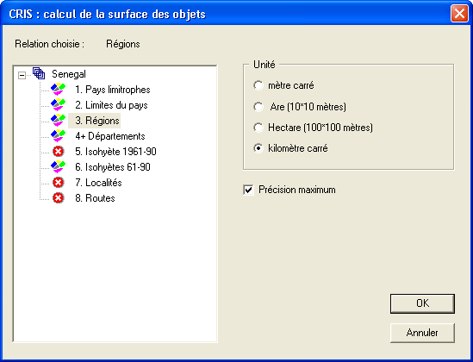

Avec cette commande, le nom du nouvel attribut est attribué automatiquement :
- superficie (m2), (are), (ha) ou (km2) en fonction de l’unité choisie.
Le nouvel attribut est placé à la fin de la liste des attributs de la relation.
Pente de lignes
Cette commande permet de calculer la pente des lignes d’une relation linéaire. La pente correspond à la pente moyenne entre leurs deux extrémités, calculée sur la base d’un MNT qui permet de connaître l’altitude (relation de référence).
Pour utiliser cette fonction, il faut disposer d’une relation de type mosaïque avec un attribut comportant des valeurs d’altitude (typiquement, un modèle numérique, soit provenant d’un calcul d’interpolation, soit provenant de données altimétriques satellitaires, type SRTM – voir le menu Babel). D’autre part, il faut veiller à ce que la fenêtre géographique soit bien dans la projection du MNT (commande Mosaïque du menu Cadre), sinon le calcul échoue.
Procédure
1 Dans la première boîte de dialogue, sélectionner la relation (de type ligne).Choisir l’unité de mesure (degrés, minutes ou pourcentage). Indiquer un nom pour l’attribut à créer (16 caractères maximum).
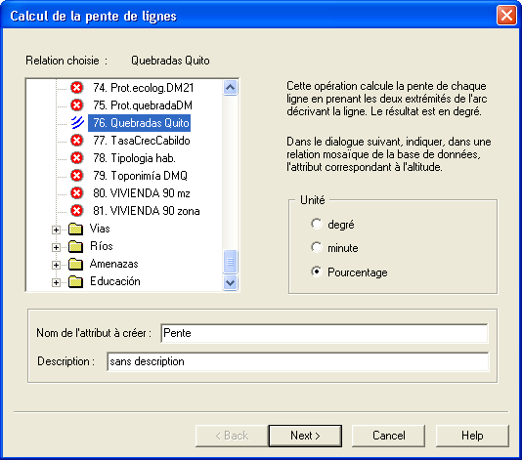
2 Dans la deuxième boîte de dialogue, choisir la relation de type mosaïque correspondant au MNT contenant les valeurs d’altitude.
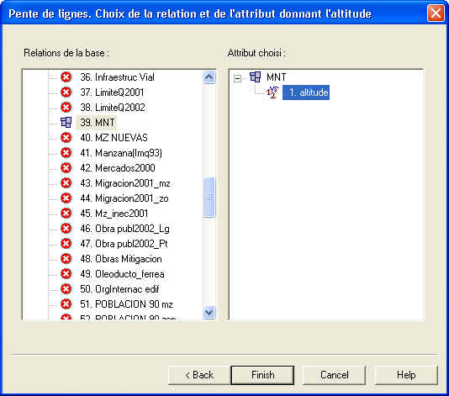
Orientation de lignes
Cette commande permet de calculer l’orientation des lignes en considérant l’angle entre l’est (ligne horizontale dans le canevas de projection) et le segment orienté formé par les deux extrémités de la ligne. Le calcul de l’angle utilise les conventions mathématiques classiques, en prenant le premier point de la ligne comme origine du repère formé par les axes de la projection géographique, et en considérant l’angle dans le sens trigonométrique. Le résultat est exprimé en degrés et dépend de la manière dont ont été digitalisés les arcs. Le graphique qui suit montre la différence de valeur que peut prendre l'angle suivant le sens avec lequel la digitalisation a été effectuée (la lettre A indique le premier point digitalisé, et la lettre B le second point).
Cette commande ne s’applique qu’aux objets de type ligne inclus (partiellement ou complètement) dans la fenêtre géographique de travail.

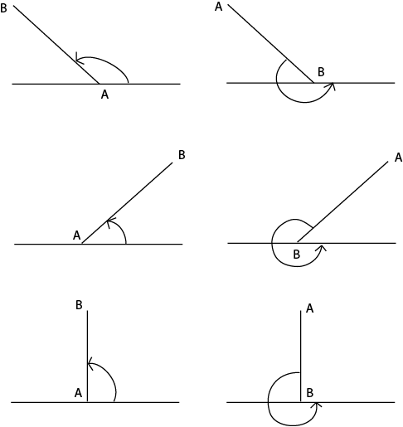
Procédure
1 Dans la boîte de dialogue, sélectionner la relation (de type ligne). Donner un nom au nouvel attribut (16 caractères maximum).
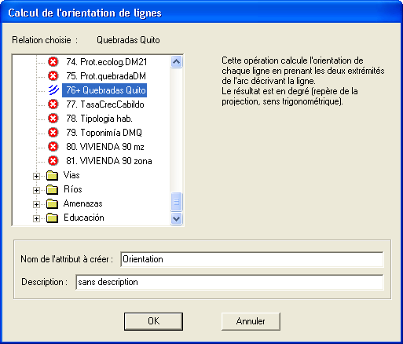
Sens de lignes
Cette commande permet de calculer le sens des lignes, en considérant l’altitude des nœuds (extrémités) de chaque arc. Comme pour la pente des lignes, il faut disposer d’une relation de type mosaïque avec un attribut comportant des valeurs d’altitude (typiquement, un modèle numérique, soit provenant d’un calcul d’interpolation, soit provenant de données altimétriques satellitaires, type SRTM – voir le menu Babel). D’autre part, il faut veiller à ce que la fenêtre géographique soit bien dans la projection du MNT (commande Mosaïque du menu Cadre), sinon le calcul échoue.
Le sens calculé dépend de la manière dont les arcs ont été digitalisés. Le résultat vaut 1 si le début de la ligne (premier nœud, premier point saisi) se situe à une altitude supérieure par rapport à la fin de la ligne (deuxième nœud, dernier point saisi). Le résultat vaut 0 dans le cas contraire.
Procédure
1 Choisir la relation (de type ligne) et donner un nom au nouvel attribut (16 caractères maximum).
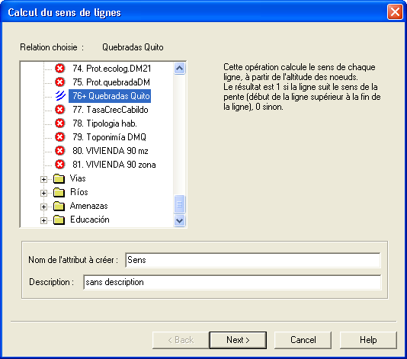
2 Dans la deuxième boîte de dialogue, choisir la relation de type mosaïque correspondant au MNT contenant les valeurs d’altitude.
Sinuosité de lignes
Le calcul de la sinuosité d’une ligne brisée correspond au rapport entre la longueur de la ligne et la distance euclidienne entre ses deux extrémités. C’est donc un indice égal ou supérieur à 1 (égal à 1 si la sinuosité est minimale, c'est-à-dire s'il n’y a aucune d'ondulation : la ligne est alors un segment de droite).
Le résultat de l'opération est enregistré dans un nouvel attribut de type numérique.
Comme il est montré dans le graphique suivant, dans le premier cas la longueur entre le point A et B est de 100 mètres. La longueur euclidienne est également de 100 mètres. La sinuosité sera donc de 1 (sinuosité nulle, la ligne est une droite). Dans le second cas, la longueur est de 250 mètres entre A et B et la distance euclidienne entre les deux extrémités est de 50 mètres. La sinuosité prend une valeur de 7.
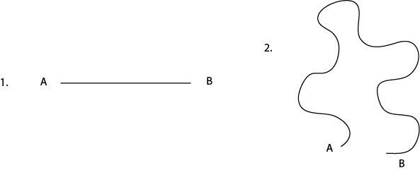
Procédure
1 Choisir la relation (de type ligne) dont on veut calculer la sinuosité et donner un nom au nouvel attribut.
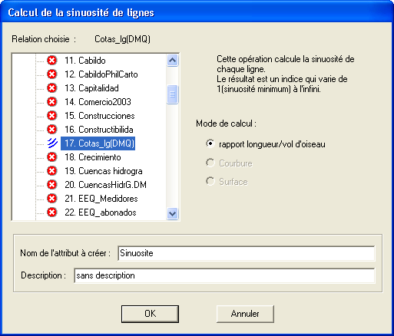
Identifiant
Cette commande permet de créer un identifiant (unique) pour chaque objet. Cet identifiant peut être enregistré dans un attribut numérique ou nominal. Cet attribut contient donc une valeur unique pour chaque objet. Cette commande s’applique à tout type de relations (à l’exception des mosaïques). Dans le cas numérique, les valeurs créées forment une série ordonnée. On peut utiliser cette commande à la suite de certains traitements qui créent des objets sans attributs.
Procédure
1 Choisir la relation et choisir le type d'attribut à créer (nominal ou numérique). Donner un nom au nouvel attribut à créer.
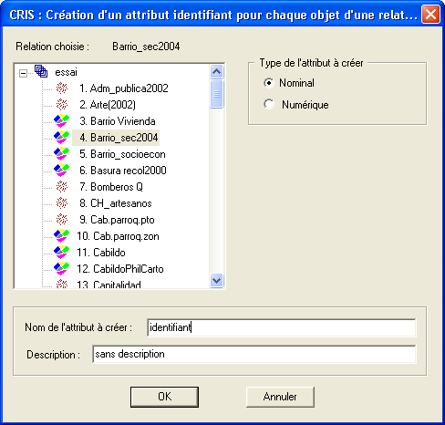
Valeur aléatoire
Cette commande permet d’attribuer une valeur réelle à tous les objets d'une relation. Cette valeur est calculée de façon aléatoire, mais de manière à ce que l’ensemble des objets suive une distribution donnée par l’utilisateur (normale, binomiale, gamma, etc.). De nombreuses distributions sont disponibles, la liste en est accessible dans le dialogue. La plupart des distributions proposées sont décrites ultérieurement.
Procédure
1 Il faut choisir une relation et un type de distribution. Indiquer les caractéristiques de la distribution choisie (bornes, moyenne, etc.).
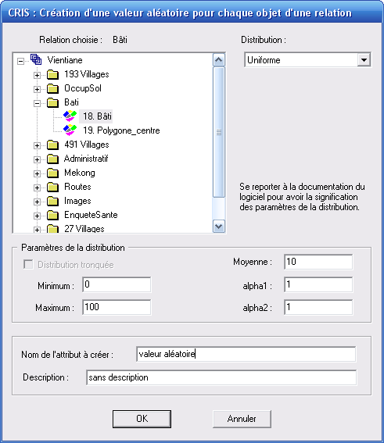
Donner un nom au nouvel attribut (16 caractères maximum) et valider. Cet attribut se placera à la fin de la liste des attributs de la relation.
Voici une description rapide des principales distributions proposées :
Distributions discrètes
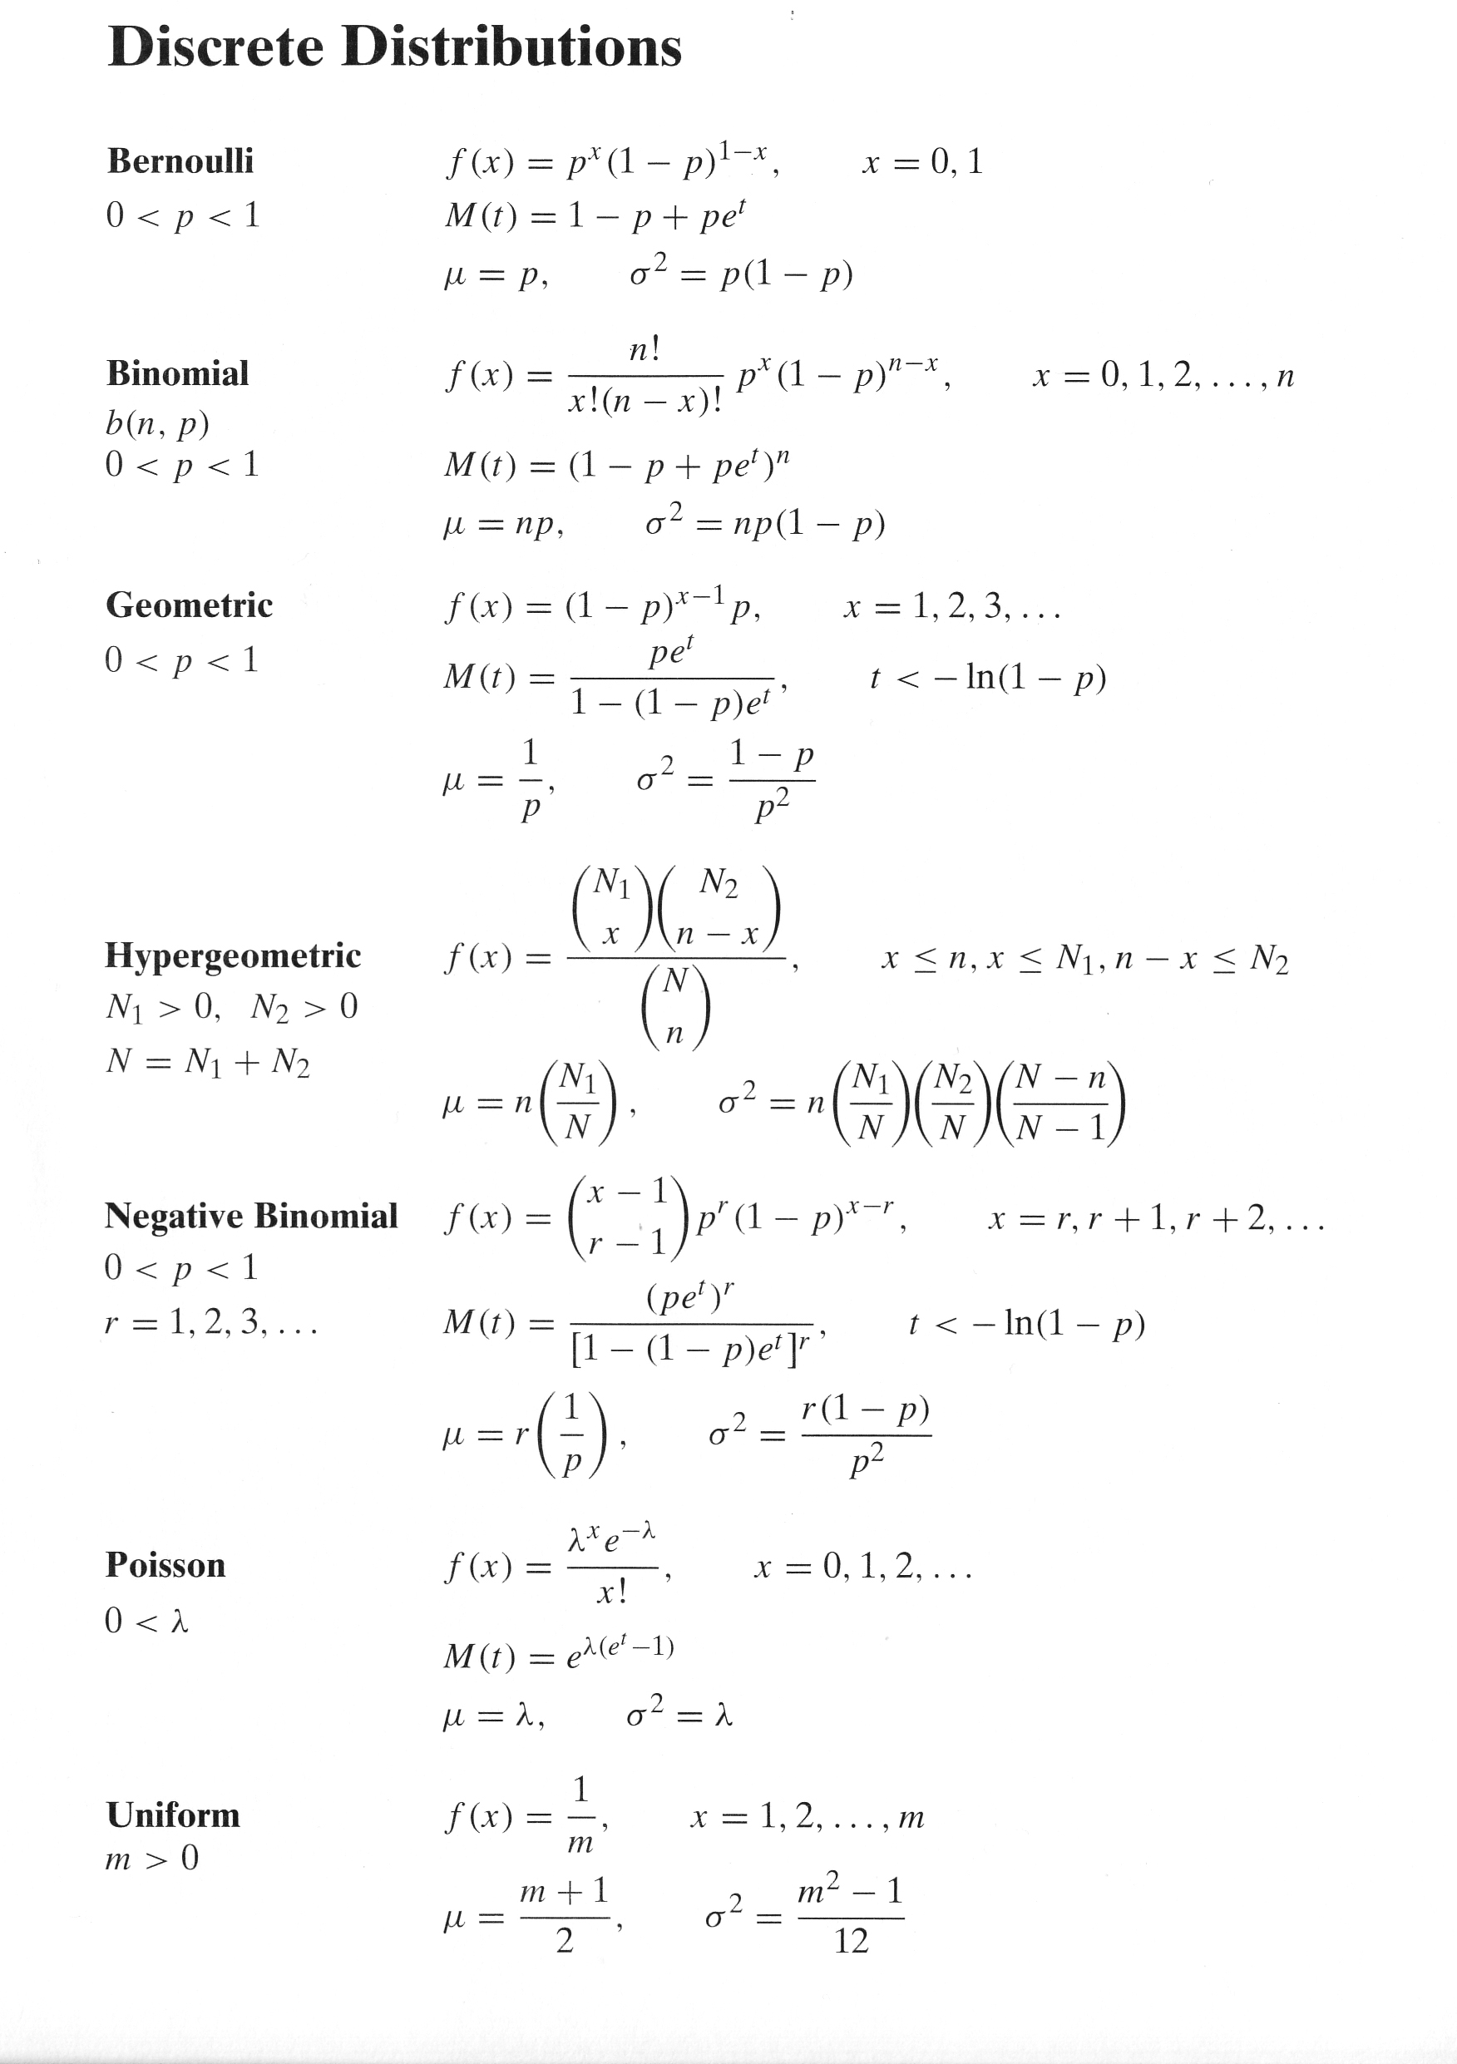
Distributions continues
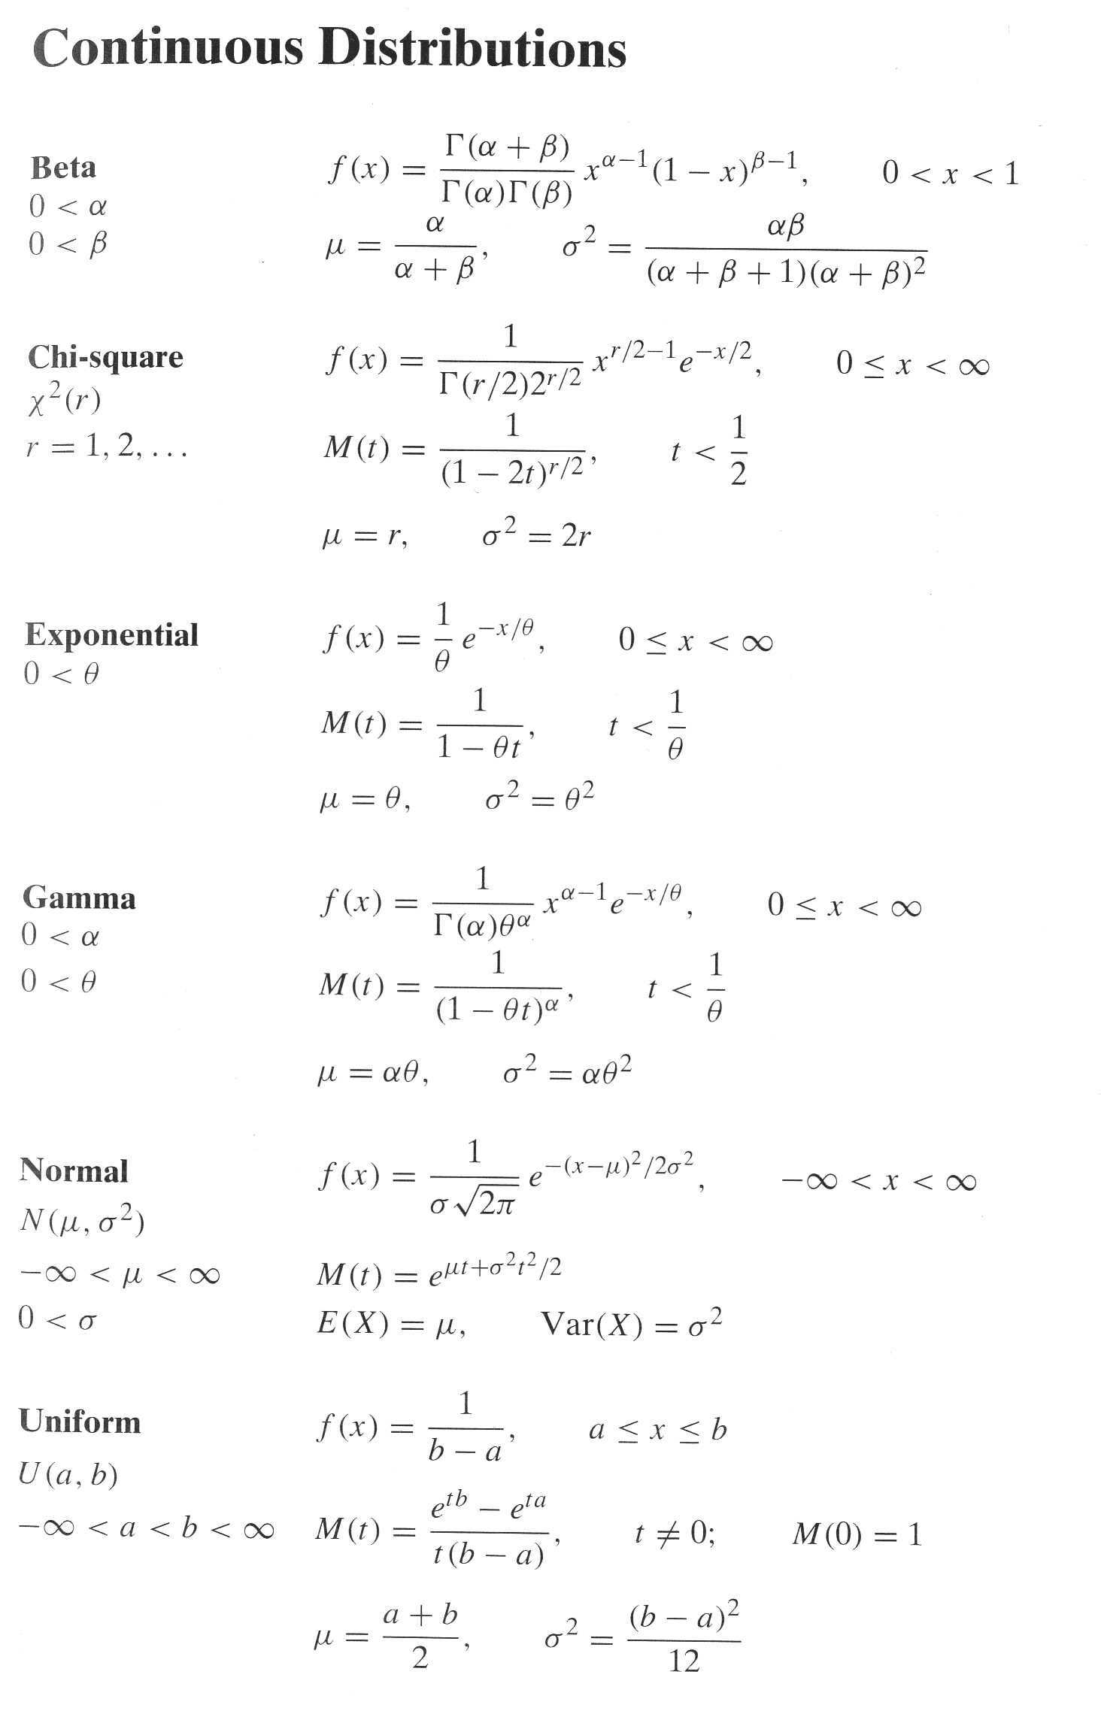
Loterie
Cette commande permet de créer un attribut contenant l’ordre d’un tirage au sort, de type loterie. L’utilisateur donne le nombre de lot à tirer, et le résultat contient l’ordre du tirage (si tiré au sort), 0 sinon. Cette commande ne s’applique pas aux relations de type mosaïque.
Procédure
1 Dans la boîte de dialogue, sélectionner la relation et indiquer l’effectif à tirer au sort. (dans cet exemple, on souhaite tirer au sort 30 objets – des quartiers urbains - sur un total de 105).
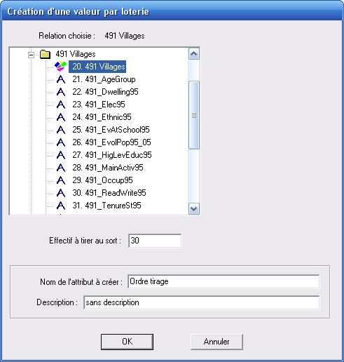
Donner un nom au nouvel attribut (16 caractères maximum) et valider.

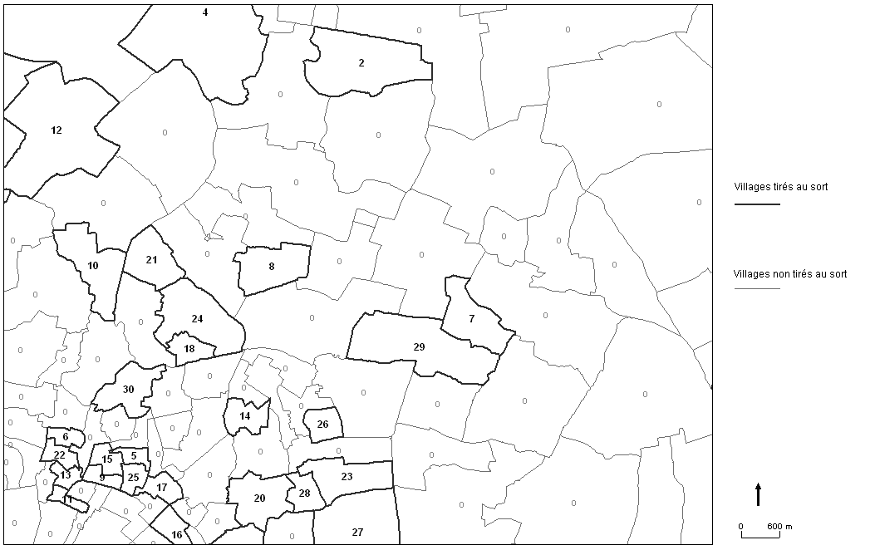
Tirage au sort
Cette commande permet de sélectionner des objets par tirage au sort, avec ou sans remise, et de leur assigner une valeur en fonction du tirage. Elle ne s’applique pas aux relations de type mosaïque.
Tirage au sort → Sans remise
Un objet ne peut être choisi qu’une seule fois, comme dans une loterie. La commande crée un attribut nominal qui permet de différencier les objets tirés et les objets non tirés. L’utilisateur doit indiquer le nombre d’objets à tirer au sort, et les deux modalités de l’attribut à créer. Cette commande est proche de la commande Loterie : la différence réside dans le type de l’attribut créé, qui contient l’ordre du tirage pour la loterie.
Procédure
1 Dans la boîte de dialogue, sélectionner la relation et indiquer l’effectif à tirer au sort, par effectif ou par pourcentage du nombre total d’objets de la relation (qui se trouvent dans la fenêtre géographique, pour les relations localisées).
2 Indiquer la valeur à affecter aux objets tirés au sort, et la valeur à affecter aux objets non tirés au sort. Indiquer le nom de l’attribut à créer.
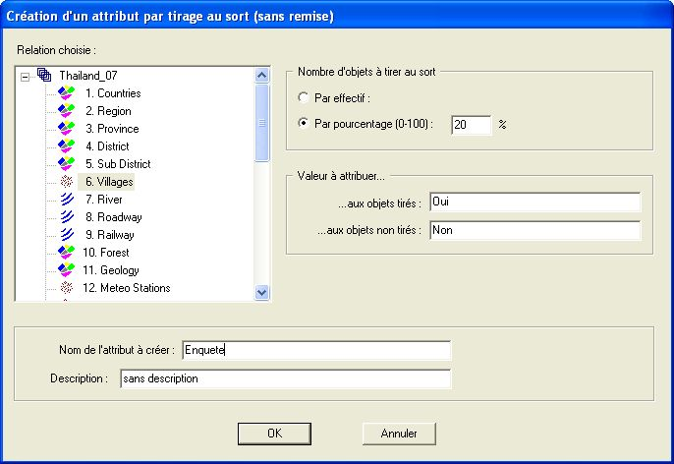
Tirage au sort → Avec remise
Avec cette commande, un objet peut être choisi plusieurs fois. La commande crée un attribut numérique qui donne le nombre de fois où chaque objet a été tiré au sort. L’utilisateur doit indiquer le nombre de tirage à effectuer, ainsi qu’un attribut facultatif donnant la probabilité de chaque objet d’être tiré au sort. Si aucun attribut n’est indiqué, tous les objets sont considérés comme étant équiprobables.
Procédure par l’exemple
Dans cet exemple, 500 tirages sont effectués sur un ensemble de 2717 bâtiments. Certains objets (en vert) n’ont pas été tirés, d’autres ont été tirés une fois (en bleu), et quelque uns, deux fois (en vermillon).
1 Dans la boîte de dialogue, sélectionner la relation et indiquer le nombre de tirage à effectuer (dans cet exemple, 500)
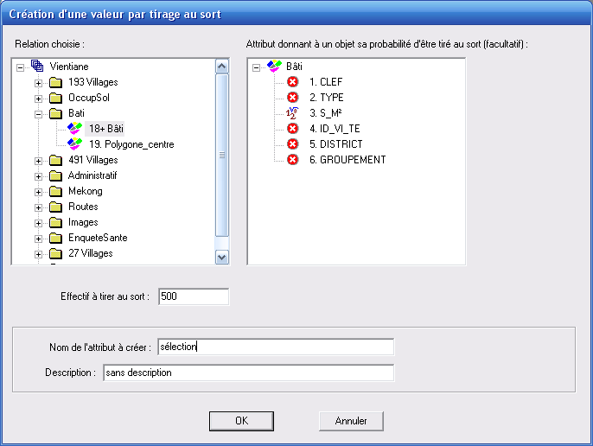

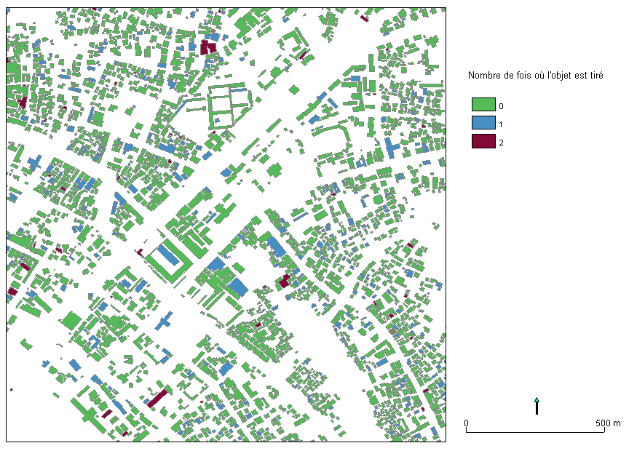
Tirage équiprobable de bâtiments

Il est également possible de sélectionner un attribut pour influencer le tirage au sort, en modifiant la probabilité de chaque objet dans le tirage. Par exemple, pour que les bâtiments de plus grande taille aient plus de chances d’être tirés que les bâtiments de petites surfaces (cf. illustration ci-après), on sélectionne un attribut donnant la surface de l’objet (ici, l’attribut « S_M² »). La probabilité de chaque objet est calculée à partir des valeurs de l’ensemble des objets.
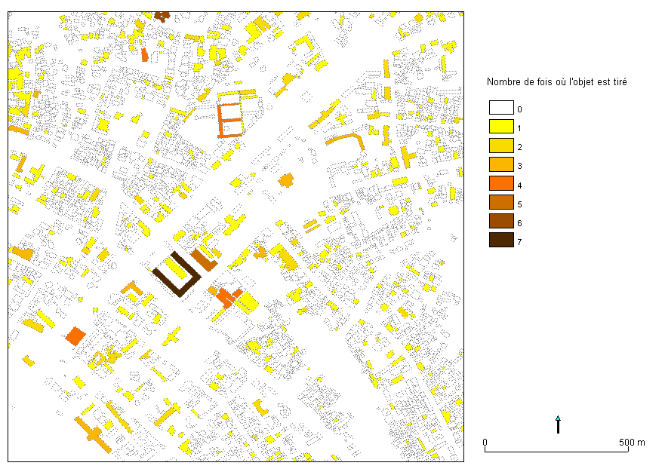
Tirage avec probabilités données par la surface : Les bâtiments de plus grande taille ressortent avec de plus grandes chances d’être tirés au sort.

